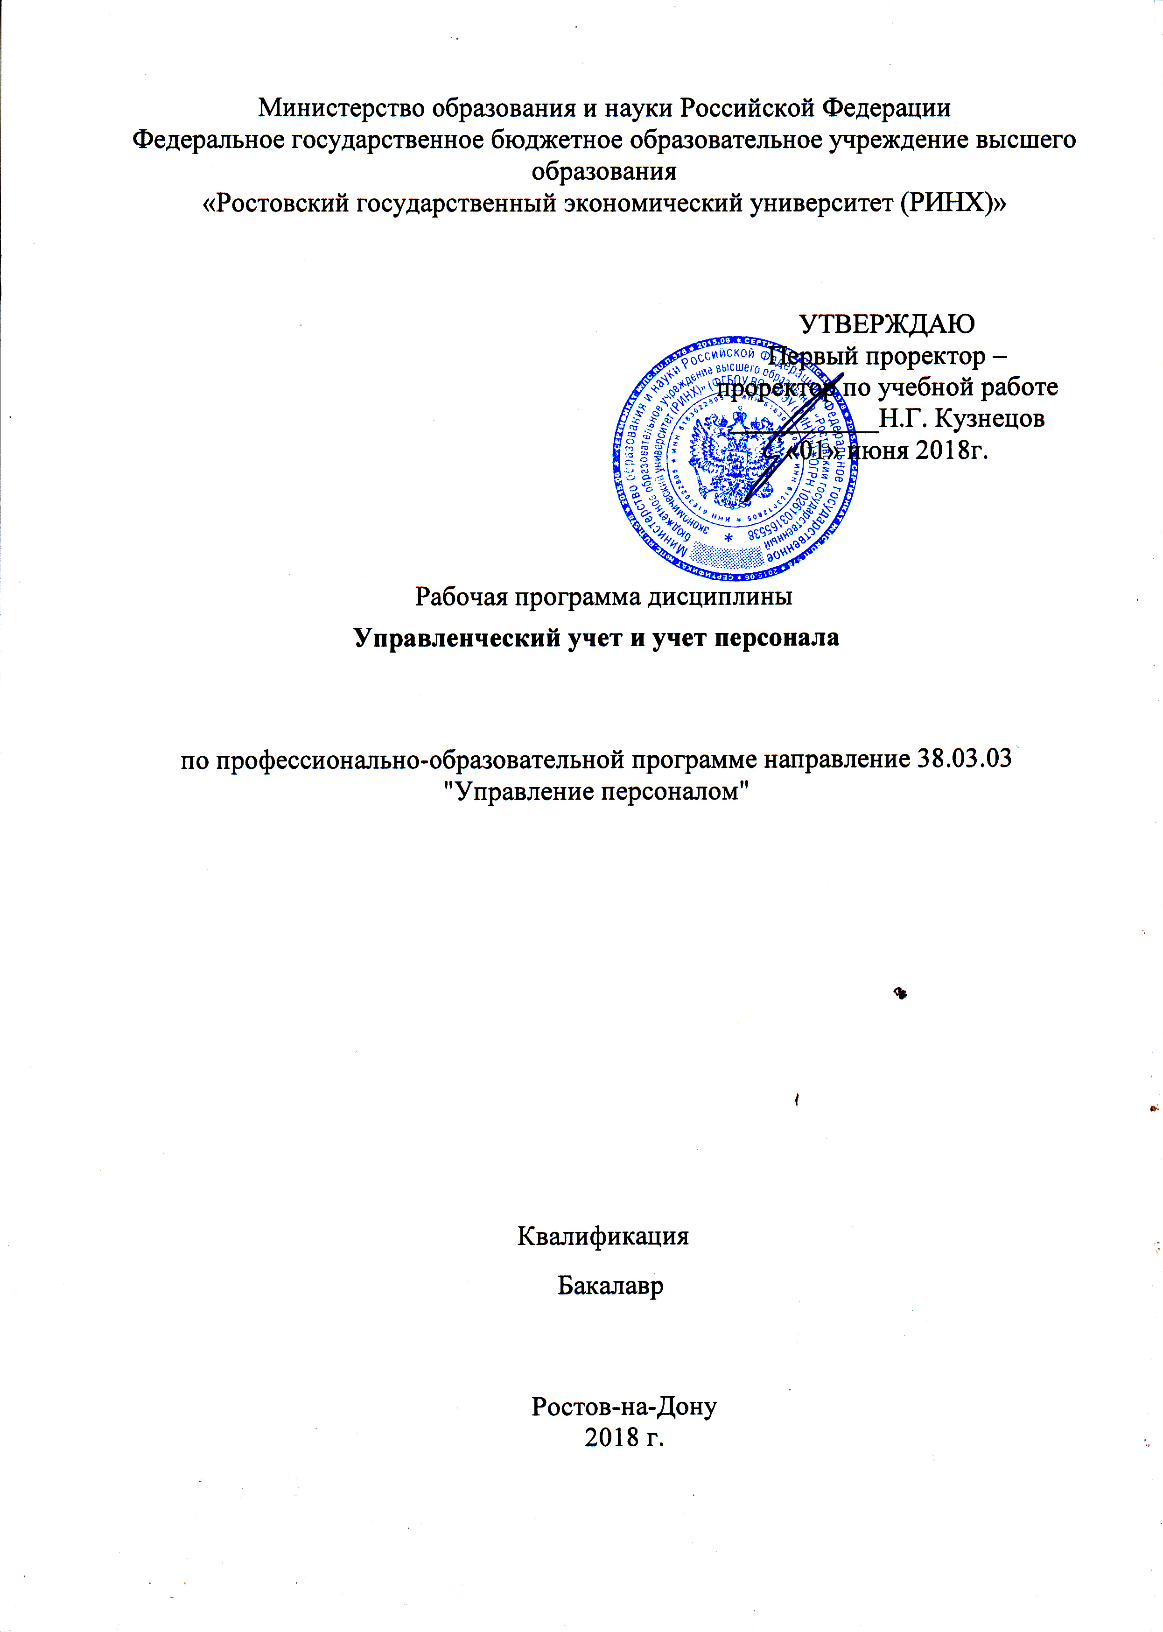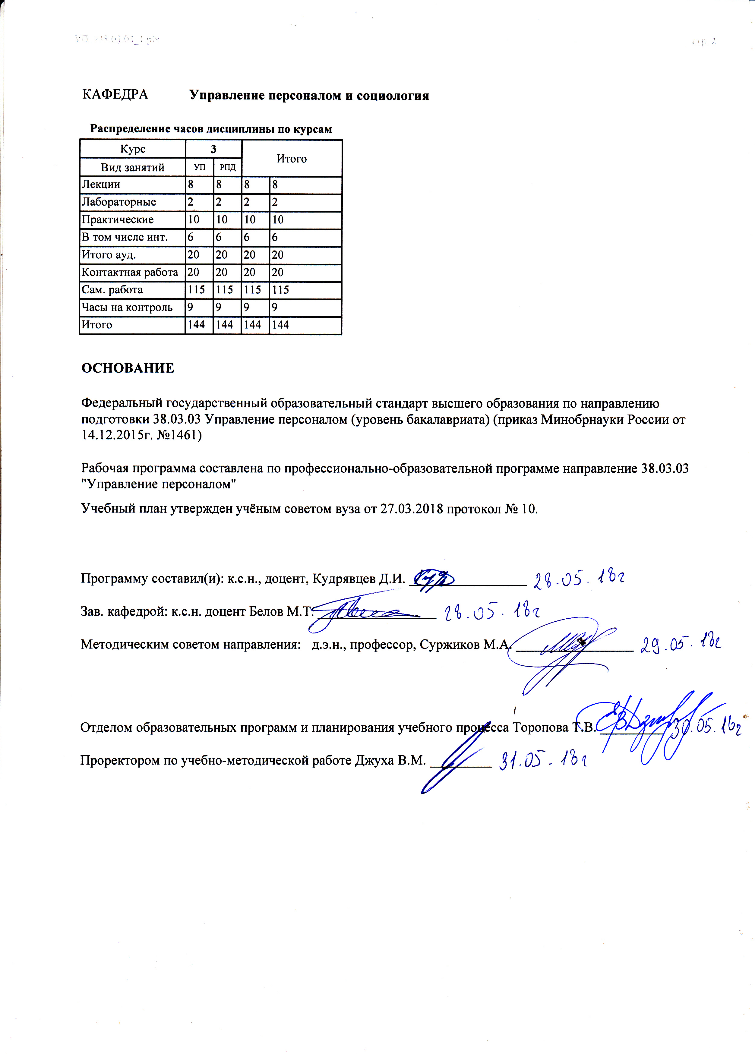
УП: z38.03.03_1.plx |  |  |  |  | стр. 3
 |  | Визирование РПД для исполнения в очередном учебном году
Отдел образовательных программ и планирования учебного процесса Торопова Т.В. __________

Рабочая программа пересмотрена, обсуждена и одобрена для исполнения в 2019-2020 учебном году на заседании кафедры Управление персоналом и социология

Зав. кафедрой к.с.н. доцент Белов М.Т. _________________

Программу составил(и): к.с.н., доцент, Кудрявцев Д.И. _________________
 |  | Визирование РПД для исполнения в очередном учебном году
Отдел образовательных программ и планирования учебного процесса Торопова Т.В. __________

Рабочая программа пересмотрена, обсуждена и одобрена для исполнения в 2020-2021 учебном году на заседании кафедры Управление персоналом и социология

Зав. кафедрой к.с.н. доцент Белов М.Т. _________________

Программу составил(и): к.с.н., доцент, Кудрявцев Д.И. _________________
 |  | Визирование РПД для исполнения в очередном учебном году
Отдел образовательных программ и планирования учебного процесса Торопова Т.В. __________

Рабочая программа пересмотрена, обсуждена и одобрена для исполнения в 2021-2022 учебном году на заседании кафедры Управление персоналом и социология

Зав. кафедрой: к.с.н. доцент Белов М.Т. _________________

Программу составил(и): к.с.н., доцент, Кудрявцев Д.И. _________________
 |  | Визирование РПД для исполнения в очередном учебном году
Отдел образовательных программ и планирования учебного процесса Торопова Т.В. __________

Рабочая программа пересмотрена, обсуждена и одобрена для исполнения в 2022-2023 учебном году на заседании кафедры Управление персоналом и социология

Зав. кафедрой: к.с.н. доцент Белов М.Т. _________________

Программу составил(и): к.с.н., доцент, Кудрявцев Д.И. _________________

УП: z38.03.03_1.plx |  |  |  |  |  |  |  |  |  |  | стр. 4
1. ЦЕЛИ ОСВОЕНИЯ ДИСЦИПЛИНЫ
1.1 | Цели:формирование знания по сбору, хранению, обработке, анализу и оценке информации, необходимой для управления деятельностью организации с соблюдением действующего законодательства и нормативных документов.
1.2 | Задачи: углубление профессиональной компетенции студента, рассмотрение сущности, роли и назначения бухгалтерского учета; формирование знаний о правилах отражения в бухгалтерском учете активов, обязательств и капитала организации; раскрытие информации о хозяйственной деятельности в финансовой отчетности организаций.
2. МЕСТО ДИСЦИПЛИНЫ В СТРУКТУРЕ ОБРАЗОВАТЕЛЬНОЙ ПРОГРАММЫ
Цикл (раздел) ООП: |  |  | Б1.Б
2.1 | Требования к предварительной подготовке обучающегося:
2.1.1 | Необходимыми условиями для успешного освоения дисциплины являются навыки, знания и умения, полученные в ходе освоения дисциплин:
2.1.2 | Регламентация, нормирование и оплата труда
2.1.3 | Экономика, организация и управление на предприятии
2.1.4 | Управление человеческими ресурсами
2.1.5 | Документационное обеспечение управления
2.2 | Дисциплины и практики, для которых освоение данной дисциплины (модуля) необходимо как предшествующее:
2.2.1 | Концепция контроллинга и функционально-стоимостной анализ
2.2.2 | Практикум в управлении персоналом
3. ТРЕБОВАНИЯ К РЕЗУЛЬТАТАМ ОСВОЕНИЯ ДИСЦИПЛИНЫ
ОПК-5: способностью анализировать результаты исследований в контексте целей и задач своей организации
Знать:
некоторые методы поиска, обобщения и анализа информации, позволяющие диагностировать наиболее явные социально- экономические проблемы и процессы в организации
Уметь:
применять осовные экономические термины, законы и теории, рассчитывать экономические показатели
Владеть:
навыками выявления основных тенденций изменения социально- экономических показателей организации
ОПК-8: способностью использовать нормативные правовые акты в своей профессиональной деятельности, анализировать социально-экономические проблемы и процессы в организации, находить организационно- управленческие и экономические решения, разрабатывать алгоритмы их реализации и готовностью нести ответственность за их результаты
Знать:
принципы и основы формирования системы мотивации и стимулирования персонала (в том числе оплаты труда)
Уметь:
формировать, обобщать и использовать информацию об активах, капитале и обязательствах организации для целей управления
Владеть:
методологией обработки учетной информации на предприятии и в его структурных подразделениях
4. СТРУКТУРА И СОДЕРЖАНИЕ ДИСЦИПЛИНЫ (МОДУЛЯ)
Код занятия |  | Наименование разделов и тем /вид занятия/ |  | Семестр / Курс |  | Часов | Компетен-  ции | Литература | Интер акт. | Примечание
 |  | Раздел 1. Основы бухгалтерского управленческого учета

УП: z38.03.03_1.plx |  |  |  |  |  |  |  |  | стр. 5
1.1 | Сущность и значение бухгалтерского учета.  Сущность бухгалтерского учета, его основные задачи и требования, предъявляемые к его ведению. Содержание и состав информации, формируемой в бухгалтерском учете. Система нормативного регулирования бухгалтерского учета в РФ.  /Лек/ | 3 |  | 2 | ОПК-5 ОПК -8 | Л1.1 Л1.2 Л2.1 Л2.2 Л2.3 Л2.4 Л2.5  Э1 Э2 | 2
1.2 | Сущность и значение бухгалтерского учета.  Сущность бухгалтерского учета, его основные задачи и требования, предъявляемые к его ведению. Содержание и состав информации, формируемой в бухгалтерском учете. Система нормативного регулирования бухгалтерского учета в РФ.  /Лаб/ | 3 |  | 2 | ОПК-5 ОПК -8 | Л1.1 Л1.2 Л2.1 Л2.2 Л2.3 Л2.4 Л2.5  Э1 Э2 | 0
1.3 | Сущность и значение бухгалтерского учета.  Сущность бухгалтерского учета, его основные задачи и требования, предъявляемые к его ведению. Содержание и состав информации, формируемой в бухгалтерском учете. Система нормативного регулирования бухгалтерского учета в РФ.  /Пр/ | 3 |  | 2 | ОПК-5 ОПК -8 | Л1.1 Л1.2 Л2.1 Л2.2 Л2.3 Л2.4 Л2.5  Э1 Э2 | 2
1.4 | «Предмет и метод бухгалтерского учета».  Предмет бухгалтерского учета и его объекты. Классификация активов организации. Классификация пассивов организации. Характеристика хозяйственных операций и процессов деятельности организации. Метод бухгалтерского учета.  /Лек/ | 3 |  | 2 | ОПК-5 ОПК -8 | Л1.1 Л1.2 Л2.1 Л2.2  Э1 Э2 | 0
1.5 | «Предмет и метод бухгалтерского учета».  Предмет бухгалтерского учета и его объекты. Классификация активов организации. Классификация пассивов организации. Характеристика хозяйственных операций и процессов деятельности организации. Метод бухгалтерского учета.  /Ср/ | 3 |  | 8 | ОПК-5 ОПК -8 | Л1.1 Л2.1 Л2.2  Э1 Э2 | 0
1.6 | «Предмет и метод бухгалтерского учета».  Предмет бухгалтерского учета и его объекты. Классификация активов организации. Классификация пассивов организации. Характеристика хозяйственных операций и процессов деятельности организации. Метод бухгалтерского учета.  /Пр/ | 3 |  | 2 | ОПК-5 ОПК -8 | Л1.1 Л2.1 Л2.2  Э1 Э2 | 2

УП: z38.03.03_1.plx |  |  |  |  |  |  |  |  | стр. 6
1.7 | «Бухгалтерский баланс».  Капитальное (основное) уравнение бухгалтерского учета. Сущность, содержание и строение бухгалтерского баланса. Изменения в бухгалтерском балансе, вызываемые хозяйственными операциями.  /Лек/ | 3 |  | 2 | ОПК-5 ОПК -8 | Л1.1 Л2.1 Л2.2  Э1 Э2 | 0
1.8 | «Бухгалтерский баланс».  Капитальное (основное) уравнение бухгалтерского учета. Сущность, содержание и строение бухгалтерского баланса. Изменения в бухгалтерском балансе, вызываемые хозяйственными операциями.  /Ср/ | 3 |  | 5 | ОПК-5 ОПК -8 | Л1.1 Л2.1 Л2.2  Э1 Э2 | 0
1.9 | «Бухгалтерский баланс».  Капитальное (основное) уравнение бухгалтерского учета. Сущность, содержание и строение бухгалтерского баланса. Изменения в бухгалтерском балансе, вызываемые хозяйственными операциями.  /Пр/ | 3 |  | 2 | ОПК-5 ОПК -8 | Л1.1 Л2.1 Л2.2  Э1 Э2 | 0
1.10 | «Система счетов бухгалтерского учета и двойная запись».  Понятие бухгалтерского счета. Правила отражения хозяйственных операций на бухгалтерских счетах. Сущность и значение двойной записи хозяйственных операций на бухгалтерских счетах. Корреспонденция бухгалтерских счетов. Бухгалтерские проводки. Хронологическая и систематическая записи в бухгалтерском учете. Синтетический и аналитический чет. Понятие о субсчетах. Обобщение данных текущего счета. Оборотные ведомости. Общая схема последовательности выполнения полного цикла учетных работ.  /Лек/ | 3 |  | 2 | ОПК-5 ОПК -8 | Л1.1 Л2.1 Л2.2  Э1 Э2 | 0
1.11 | «Система счетов бухгалтерского учета и двойная запись».  Понятие бухгалтерского счета. Правила отражения хозяйственных операций на бухгалтерских счетах. Сущность и значение двойной записи хозяйственных операций на бухгалтерских счетах. Корреспонденция бухгалтерских счетов. Бухгалтерские проводки. Хронологическая и систематическая записи в бухгалтерском учете. Синтетический и аналитический чет. Понятие о субсчетах. Обобщение данных текущего счета. Оборотные ведомости. Общая схема последовательности выполнения полного цикла учетных работ.  /Ср/ | 3 |  | 6 | ОПК-5 ОПК -8 | Л1.1 Л2.1 Л2.2  Э1 Э2 | 0

УП: z38.03.03_1.plx |  |  |  |  |  |  |  |  | стр. 7
1.12 | «Система счетов бухгалтерского учета и двойная запись».  Понятие бухгалтерского счета. Правила отражения хозяйственных операций на бухгалтерских счетах. Сущность и значение двойной записи хозяйственных операций на бухгалтерских счетах. Корреспонденция бухгалтерских счетов. Бухгалтерские проводки. Хронологическая и систематическая записи в бухгалтерском учете. Синтетический и аналитический чет. Понятие о субсчетах. Обобщение данных текущего счета. Оборотные ведомости. Общая схема последовательности выполнения полного цикла учетных работ.  /Пр/ | 3 |  | 2 | ОПК-5 ОПК -8 | Л1.1 Л2.1 Л2.2  Э1 Э2 | 0
1.13 | «Использование системы счетов для учета хозяйственных процессов».  Основные принципы учета процесса формирования уставного капитала. Основные принципы учета процесса снабжения. Основные принципы учета процесса производства. Основные принципы учета процесса продажи и выявление его финансового результата. Определение конечного финансового результата хозяйственной деятельности организации.  /Ср/ | 3 |  | 6 | ОПК-5 ОПК -8 | Л1.1 Л2.1 Л2.2  Э1 Э2 | 0
1.14 | «Использование системы счетов для учета хозяйственных процессов».  Основные принципы учета процесса формирования уставного капитала. Основные принципы учета процесса снабжения. Основные принципы учета процесса производства. Основные принципы учета процесса продажи и выявление его финансового результата. Определение конечного финансового результата хозяйственной деятельности организации.  /Пр/ | 3 |  | 2 | ОПК-5 ОПК -8 | Л1.1 Л2.1 Л2.2  Э1 Э2 | 0

УП: z38.03.03_1.plx |  |  |  |  |  |  |  |  | стр. 8
1.15 | Темы рефератов:  1. Сущность бухгалтерского учета, его основные задачи и требования, предъявляемые к его ведению.  2. Содержание и состав информации, формируемой в бухгалтерском учете.  3. Система нормативного регулирования бухгалтерского учета в РФ.  4. Предмет бухгалтерского учета и его объекты.  5. Классификация активов организации.  6. Классификация пассивов организации.  7. Характеристика хозяйственных операций и процессов деятельности организации.  8. Метод бухгалтерского учета.  9. Капитальное (основное) уравнение бухгалтерского учета.  10. Сущность, содержание и строение бухгалтерского баланса.  11. Изменения в бухгалтерском балансе, вызываемые хозяйственными операциями.  12. Понятие бухгалтерского счета.  13. Правила отражения хозяйственных операций на бухгалтерских счетах.  14. Сущность и значение двойной записи хозяйственных операций на бухгалтерских счетах.  15. Корреспонденция бухгалтерских счетов.  16. Бухгалтерские проводки.  17. Хронологическая и систематическая записи в бухгалтерском учете. Синтетический и аналитический учет.  18. Понятие о субсчетах.  19. Обобщение данных текущего счета.  20. Оборотные ведомости.  21. Основные принципы учета процесса формирования уставного капитала.  22. Основные принципы учета процесса снабжения.  23. Основные принципы учета процесса производства.  24. Основные принципы учета процесса продажи и выявление его финансового результата.  /Ср/ | 3 |  | 8 | ОПК-5 ОПК -8 | Л1.1 Л1.2 Л2.1 Л2.2 Л2.3 Л2.4 Л2.5  Э1 Э2 | 0
 | Раздел 2. Управленческий учет как элемент системы управления предприятием

УП: z38.03.03_1.plx |  |  |  |  |  |  |  |  | стр. 9
2.1 | «Использование системы счетов для учета хозяйственных процессов».  Общие положения по учету труда и заработной платы. Бестарифный и тарифный варианты организации оплаты труда. Формы, системы и виды оплаты труда. Первичная учетная документация по учету труда и заработной платы. Расчет основной заработной платы. Расчет заработной платы при повременной форме оплаты труда. Расчет заработной платы при сдельной форме оплаты труда. Расчет выплат стимулирующего характера. Расчет выплат компенсирующего характера. Другие выплаты в пользу работника, связанные с производственным процессом. Расчет дополнительной заработной платы. Определение среднего заработка. Порядок расчета отпускных сумм и компенсации за неиспользованный отпуск при увольнении. Порядок расчета других видов дополнительной заработной платы. Расчет выплат, предусмотренных системой социального страхования. Расчет пособия по временной нетрудоспособности. Другие выплаты, предусмотренные системой социального страхования. Удержания из заработной платы. Виды удержаний из заработной платы. Налог на доходы физических лиц. Прочие удержания. Учет начисления оплаты труда, распределения оплаты труда и удержаний из нее. Учет выданной и депонированной заработной платы. Учет отчислений на социальные нужды во внебюджетные фонды. Учет страховых взносов на обязательное социальное страхование от несчастных случаев на производстве и профессиональных заболеваний.  /Ср/ | 3 |  | 8 | ОПК-5 ОПК -8 | Л1.1 Л2.1 Л2.2  Э1 Э2 | 0
2.2 | «Содержание, назначение и принципы учета для управления».  Определение центров ответственности по обеспечению организации трудовыми ресурсами, Управленческий учет затрат на рабочую силу и службы ее обеспечивающие, оценка эффективности их работы.  /Ср/ | 3 |  | 8 | ОПК-5 ОПК -8 | Л1.1 Л2.1 Л2.2  Э1 Э2 | 0
2.3 | «Управленческий учет процессов обеспечения трудовыми ресурсами».  Основные принципы учета процесса формирования уставного капитала. Основные принципы учета процесса снабжения. Основные принципы учета процесса производства. Основные принципы учета процесса продажи и выявление его финансового результата. Определение конечного финансового результата хозяйственной деятельности организации.  /Ср/ | 3 |  | 8 | ОПК-5 ОПК -8 | Л1.1 Л2.1 Л2.2  Э1 Э2 | 0

УП: z38.03.03_1.plx |  |  |  |  |  |  |  |  | стр. 10
2.4 | «Совершенствование системы управленческого учета».  Развитие концепции управленческого учета. Варианты организации управленческого учета на предприятиях. Нормативная база системы управленческого учета на предприятии. Нормативно-справочная информация в системе управленческого учета. Результаты, получаемые предприятием в результате постановки эффективной СУУП. Основные проблемы при внедрении управленческого учета. Совершенствование и развитие системы управленческого учета на предприятии. Организационная структура предприятия и система отчетности управленческого учета. Внутренний аудит системы управленческого учета на предприятии. Методы внутреннего аудита эффективности системы управленческого учета. Совершенствование внутреннего аудита системы управленческого учета в компании.  /Ср/ | 3 |  | 8 | ОПК-5 ОПК -8 | Л1.1 Л2.1 Л2.2  Э1 Э2 | 0
2.5 | «Позаказная калькуляция затрат на производство и калькуляция себестоимости контракта».  Сфера применения калькуляции себестоимости спецзаказов. Калькуляция себестоимости заказа. Калькуляция себестоимости партии товара. Калькуляция себестоимости контракта. Проблемы в управленческом учете в отношении позаказной калькуляции затрат на производство и калькуляции себестоимости контракта.  /Ср/ | 3 |  | 8 | ОПК-5 ОПК -8 | Л1.1 Л2.1 Л2.2  Э1 Э2 | 0
2.6 | «попроцессная калькуляция затрат на производство».  Определение попроцессной калькуляции, изменение себестоимости в процессе производства, накопление затрат. потери (нормативные и ненормативные), учет доходов от продажи брака. сверхнормативные доходы, незавершенное производство. элементы себестоимости разных степеней завершенности. себестоимость продукции на предыдущем процессе. незавершенное производство на начало периода  /Ср/ | 3 |  | 8 | ОПК-5 ОПК -8 | Л1.1 Л2.1 Л2.2  Э1 Э2 | 0

УП: z38.03.03_1.plx |  |  |  |  |  |  |  |  | стр. 11
2.7 | «Составление главной (основной) сметы».  Cмета продаж, производственная смета и сметный уровень запасов, смета использования и закупок материалов, смета затрат по труду основных производственных работ, смета производственных накладных расходов, смета затрат на реализацию и административные цели, сметный отчет о прибылях и убытках, сметный отчет о движении денежных средств, сметный бухгалтерский баланс  /Ср/ | 3 |  | 8 | ОПК-5 ОПК -8 | Л1.1 Л2.1 Л2.2  Э1 Э2 | 0

УП: z38.03.03_1.plx |  |  |  |  |  |  |  |  | стр. 12
2.8 | Темы рефератов:  1.Сущность бухгалтерского учета, его основные задачи и требования, предъявляемые к его ведению.  2.Содержание и состав информации, формируемой в бухгалтерском учете.  3.Система нормативного регулирования бухгалтерского учета в РФ.  4.Предмет бухгалтерского учета и его объекты.  5.Классификация активов организации.  6.Классификация пассивов организации.  7.Характеристика хозяйственных операций и процессов деятельности организации.  8.Метод бухгалтерского учета.  9.Капитальное (основное) уравнение бухгалтерского учета.  10.Сущность, содержание и строение бухгалтерского баланса.  11.Изменения в бухгалтерском балансе, вызываемые хозяйственными операциями.  12.Понятие бухгалтерского счета.  13.Правила отражения хозяйственных операций на бухгалтерских счетах.  14.Сущность и значение двойной записи хозяйственных операций на бухгалтерских счетах.  15.Корреспонденция бухгалтерских счетов.  16.Бухгалтерские проводки.  17.Хронологическая и систематическая записи в бухгалтерском учете. Синтетический и аналитический учет.  18.Понятие о субсчетах.  19.Обобщение данных текущего счета.  20.Оборотные ведомости.  21.Общая схема последовательности выполнения полного цикла учетных работ.  22.Основные принципы учета процесса формирования уставного капитала.  23.Основные принципы учета процесса снабжения.  24.Основные принципы учета процесса производства.  25.Основные принципы учета процесса продажи и выявление его финансового результата.  26.Определение конечного финансового результата хозяйственной деятельности организации.  27.Общие положения по учету труда и заработной платы.  28.Бестарифный и тарифный варианты организации оплаты труда.  29.Формы, системы и виды оплаты труда.  30.Первичная учетная документация по учету труда и заработной платы.  31.Расчет основной заработной платы.  32.Расчет заработной платы при повременной форме оплаты труда.  33.Расчет заработной платы при | 3 |  | 10 | ОПК-5 ОПК -8 | Л1.1 Л1.2 Л2.1 Л2.2 Л2.3 Л2.4 Л2.5  Э1 Э2 | 0

УП: z38.03.03_1.plx |  |  |  |  |  |  |  |  | стр. 13
сдельной форме оплаты труда.
34.Расчет выплат стимулирующего характера.
35.Расчет выплат компенсирующего характера.
36.Другие выплаты в пользу работника, связанные с производственным процессом.
37.Расчет дополнительной заработной платы.
38.Определение среднего заработка.
39.Порядок расчета отпускных сумм и компенсации за неиспользованный отпуск при увольнении.
40.Порядок расчета других видов дополнительной заработной платы.
41.Расчет выплат, предусмотренных системой социального страхования.
42.Расчет пособия по временной нетрудоспособности.
43.Другие выплаты, предусмотренные системой социального страхования.
44.Удержания из заработной платы.
45.Виды удержаний из заработной платы.
46.Налог на доходы физических лиц.
47.Прочие удержания.
48.Учет начисления оплаты труда, распределения оплаты труда и удержаний из нее.
49.Учет выданной и депонированной заработной платы.
50.Учет отчислений на социальные нужды во внебюджетные фонды.
51.Учет страховых взносов на обязательное социальное страхование от несчастных случаев на производстве и профессиональных заболеваний.
52.Бухгалтерский учет как информационная система.
53.Пользователи учетной информацией и их интересы.
54.Назначение управленческого учета.
55.Сравнительная характеристика финансового, налогового и управленческого учета.
56.Принципы формирования информации в управленческом учете.
57.Определение центров ответственности по обеспечению организации трудовыми ресурсами.
58.Управленческий учет затрат на рабочую силу и службы ее обеспечивающие, оценка эффективности их работы.
59.Понятие управленческого учета как системы управления на предприятии
60.Методы управленческого учета
61.Стратегический и традиционный управленческий учет: основные отличия
62. Роль управленческого учета и варианты его организации
63.2Нормативная база системы управленческого учета на предприятии
64.3Основные мероприятия в управленческом учете, направленные на эффективный результат

УП: z38.03.03_1.plx |  |  |  |  |  |  |  |  | стр. 14
хозяйственной деятельности предприятия
65.Развитие концепции управленческого учета.
66.Варианты организации управленческого учета на предприятиях.
67.Нормативная база системы управленческого учета на предприятии.
68.Нормативно-справочная информация в системе управленческого учета.
69.Результаты, получаемые предприятием в результате постановки эффективной СУУП.
70.Основные проблемы при внедрении управленческого учета
71.Совершенствование и развитие системы управленческого учета на предприятии.
72.Организационная структура предприятия и система отчетности управленческого учета.
73.Внутренний аудит системы управленческого учета на предприятии.
74.Методы внутреннего аудита эффективности системы управленческого учета.
75.Совершенствование внутреннего аудита системы управленческого учета в компании.
76.Сфера применения калькуляции себестоимости спецзаказов.
77.Калькуляция себестоимости заказа.
78.Калькуляция себестоимости партии товара.
79.Калькуляция себестоимости контракта.
80.Проблемы в управленческом учете в отношении позаказной калькуляции затрат на производство и калькуляции себестоимости контракта.
81.Определение попроцессной калькуляции
82.Изменение себестоимости в процессе производства накопление затрат. Потери (нормативные и ненормативные). Учет доходов от продажи брака. Сверхнормативные доходы.
83.Незавершенное производство. Элементы себестоимости разных степеней завершенности. Себестоимость продукции на предыдущем процессе. Незавершенное производство на начало периода.
84.Cмета продаж, производственная смета и сметный уровень запасов
85.Cмета использования и закупок материалов
86.Cмета затрат по труду основных производственных работ
87.Cмета производственных накладных расходов,
88.Cмета затрат на реализацию и административные цели
89.Сметный отчет о прибылях и убытках

УП: z38.03.03_1.plx |  |  |  |  |  |  |  |  | стр. 15
90.сметный отчет о движении денежных средств
91.Сметный бухгалтерский баланс.
/Ср/
 | Раздел 3. Учет персонала
3.1 | «Классификация и учет персонала».  Классификация личного состава предприятия. Учет персонала предприятия. Учет использования рабочего времени. Функциональные возможности систем учета персонала.  Учет направлений деятельности по управлению персоналом: планирование потребностей в персонале; решение задач обеспечения бизнеса кадрами - подбор, анкетирование и оценка; кадровый учет и анализ кадрового состава; анализ уровня и причин текучести кадров; ведение регламентированного документооборота. Функциональные возможности систем учета персонала: штатное расписание; учет кадров; табельный учет; расчет заработной платы; учет в Пенсионном фонде России; расчет заработной платы исчисление регламентированных законодательством налогов и взносов с фонда оплаты труда; отражение начисленной зарплаты и налогов в затратах предприятия; управление денежными расчетами с персоналом, депонирование; учет кадров и анализа кадрового состава; автоматизация кадрового делопроизводства; планирование потребностей в персонале; обеспечение бизнеса кадрами; управление компетенциями, обучением, аттестациями работников. Кадровый учет организации, регистрация работника в регламентированном кадровом учете: прием на работу, служебные перемещения, отпуска и командировки, увольнения; аналитическая отчетность, информационная база: набор общероссийских классификаторов. Регламентированный кадровый учет: личные данные о работниках как о физических лицах; подразделения и должности работника; служебные телефоны, адреса электронной почты, другая контактная информации, списки работников, коэффициент текучести кадров и среднесписочная численность, движение кадров, статистика кадров, отчеты по отпускам (графики отпусков, использование отпусков и исполнение графика отпусков).  /Ср/ | 3 |  | 16 | ОПК-5 ОПК -8 | Л1.1 Л1.2 Л2.1 Л2.2 Л2.3 Л2.4 Л2.5  Э1 Э2 | 0
3.2 | . /Экзамен/ | 3 |  | 9 | ОПК-5 ОПК -8 | Л1.1 Л1.2 Л2.1 Л2.2 Л2.3 Л2.4 Л2.5  Э1 Э2 | 0

УП: z38.03.03_1.plx |  | стр. 16
5. ФОНД ОЦЕНОЧНЫХ СРЕДСТВ
5.1. Фонд оценочных средств для проведения промежуточной аттестации
Вопросы для подготовки к экзамену
1. Бухгалтерский учет как информационная система.
2. Пользователи учетной информацией и их интересы.
3. Назначение управленческого учета.
4. Сравнительная характеристика финансового, налогового и управленческого учета.
5. Принципы формирования информации в управленческом учете.
6. Определение центров ответственности по обеспечению организации трудовыми ресурсами.
7. Управленческий учет затрат на рабочую силу и службы ее обеспечивающие, оценка эффективности их работы.
8. Понятие управленческого учета как системы управления на предприятии
9. Методы управленческого учета
10. Стратегический и традиционный управленческий учет: основные отличия
11. 1 Роль управленческого учета и варианты его организации
12. 2 Нормативная база системы управленческого учета на предприятии
13. 3 Основные мероприятия в управленческом учете, направленные на эффективный результат хозяйственной деятельности предприятия
14. Развитие концепции управленческого учета.
15. Варианты организации управленческого учета на предприятиях.
16. Нормативная база системы управленческого учета на предприятии.
17. Нормативно-справочная информация в системе управленческого учета.
18. Результаты, получаемые предприятием в результате постановки эффективной СУУП.
19. Основные проблемы при внедрении управленческого учета.
20. Совершенствование и развитие системы управленческого учета на предприятии.
21. Организационная структура предприятия и система отчетности управленческого учета.
22. Внутренний аудит системы управленческого учета на предприятии.
23. Методы внутреннего аудита эффективности системы управленческого учета.
24. Совершенствование внутреннего аудита системы управленческого учета в компании.
25. Сфера применения калькуляции себестоимости спецзаказов.
26. Калькуляция себестоимости заказа.
27. Калькуляция себестоимости партии товара.
28. Калькуляция себестоимости контракта.
29. Проблемы в управленческом учете в отношении позаказной калькуляции затрат на производство и калькуляции себестоимости контракта.
30. Определение попроцессной калькуляции
31. Изменение себестоимости в процессе производства накопление затрат. Потери (нормативные и ненормативные). Учет доходов от продажи брака. Сверхнормативные доходы.
32. Незавершенное производство. Элементы себестоимости разных степеней завершенности. Себестоимость продукции на предыдущем процессе. Незавершенное производство на начало периода.
33. Cмета продаж, производственная смета и сметный уровень запасов
34. Cмета использования и закупок материалов
35. Cмета затрат по труду основных производственных работ
36. Cмета производственных накладных расходов,
37. Cмета затрат на реализацию и административные цели
38. Сметный отчет о прибылях и убытках
39. сметный отчет о движении денежных средств
40. Сметный бухгалтерский баланс.
41. Классификация личного состава предприятия.
42. Учет персонала предприятия.
43. Учет использования рабочего времени.
44. Функциональные возможности систем учета персонала.
45. Учет направлений деятельности по управлению персоналом: планирование потребностей в персонале; решение задач обеспечения бизнеса кадрами - подбор, анкетирование и оценка; кадровый учет и анализ кадрового состава; анализ уровня и причин текучести кадров; ведение регламентированного документооборота.
46. Функциональные возможности систем учета персонала: штатное расписание; учет кадров; табельный учет; расчет заработной платы; учет в Пенсионном фонде России; расчет заработной платы исчисление регламентированных законодательством налогов и взносов с фонда оплаты труда; отражение начисленной зарплаты и налогов в затратах предприятия; управление денежными расчетами с персоналом, депонирование; учет кадров и анализа кадрового состава; автоматизация кадрового делопроизводства; планирование потребностей в персонале; обеспечение бизнеса кадрами; управление
47. компетенциями, обучением, аттестациями работников.
48. Кадровый учет организации, регистрация работника в регламентированном кадровом учете: прием на работу, служебные перемещения, отпуска и командировки, увольнения; налитическая отчетность, информационная база: набор общероссийских классификаторов.
49. Регламентированный кадровый учет: личные данные о работниках как о физических лицах; подразделения и

УП: z38.03.03_1.plx |  |  |  |  |  |  | стр. 17
должности работника; служебные телефоны, адреса электронной почты, другая контактная информации, списки работников, коэффициент текучести кадров и среднесписочная численность, движение кадров, статистика кадров, отчеты по отпускам (графики отпусков, использование отпусков и исполнение графика отпусков).
50. Данные для постановки на учет в военкомате;
51. численность граждан запаса; с
52. писок граждан, подлежащих постановке на воинский учет;
53. список принятых и уволенных военнообязанных;
54. список юношей 15–16 лет;
55. список для первоначальной постановки юношей на воинский учет;
56. список принятых и уволенных призывников.
57. Поденный учет;
58. Недельный учет;
59. Суммированный учет.
5.2. Фонд оценочных средств для проведения текущего контроля
Структура и содержание фонда оценочных средств представлены в Приложении 1 к рабочей программе дисциплины
6. УЧЕБНО-МЕТОДИЧЕСКОЕ И ИНФОРМАЦИОННОЕ ОБЕСПЕЧЕНИЕ ДИСЦИПЛИНЫ (МОДУЛЯ)
6.1. Рекомендуемая литература
6.1.1. Основная литература
 | Авторы, составители |  | Заглавие |  | Издательство, год | Колич-во
Л1.1 | Леонгардт В. А. |  | Учет и анализ (финансовый и управленческий учет и анализ): учеб. пособие для студентов вузов, обучающихся по напр. подгот. 38.03.02 "Менеджмент" (квалификация "бакалавр") |  | Ростов н/Д: Феникс, 2015 | 31
Л1.2 | Сигунова Т. А., Кутинова Н. Б. |  | Бухгалтерский управленческий учет: учебное пособие |  | Москва|Берлин: Директ- Медиа, 2017 | http://biblioclub.ru/ - неограниченный доступ для зарегистрированн ых пользователей
6.1.2. Дополнительная литература
 | Авторы, составители |  | Заглавие |  | Издательство, год | Колич-во
Л2.1 | Воронова Е. Ю., Улина Г. В. |  | Управленческий учет на предприятии: учеб. пособие |  | М.: Проспект, 2006 | 109
Л2.2 | Вахрушина М. А. |  | Бухгалтерский управленческий учет: Учеб. для вузов |  | М.: Омега-Л, 2002 | 237
Л2.3 | Дмитриева И. М., Машинистова Г. Е., Харакоз Ю. К. |  | Финансовый и управленческий учет в условиях перехода на МСФО. Теория и практика: монография |  | Москва: ЮНИТИ- ДАНА, 2015 | http://biblioclub.ru/ - неограниченный доступ для зарегистрированн ых пользователей
Л2.4 | Илышева Н. Н., Юрьева Л. В., Караваева А. В., Быстрова А. Н. |  | Стратегический управленческий учет для бизнеса: учеб. пособие для студентов, обучающихся по напр. 38.04.01 "Экономика" (уровень магистратуры) |  | М.: ИНФРА-М, 2016 | 1
Л2.5 | Васильковская Н. Б. |  | Управленческий учет: учебное пособие |  | Томск: ТУСУ�, 2015 | http://biblioclub.ru/ - неограниченный доступ для зарегистрированн ых пользователей
6.2. Перечень ресурсов информационно-телекоммуникационной сети "Интернет"
Э1 | Рогожин, М.Ю. Справочник кадровика : практическое пособие / М.Ю. Рогожин. - М. ; Берлин : Директ-Медиа, 2014. - 399 с. : ил. - Библиогр.: с. 189-190. - ISBN 978-5-4475-2574-3 http://biblioclub.ru/index.php?page=book&id=253715 URL:http://biblioclub.ru/index.php?page=book&id=275813
Э2 | Балдин, К.В. Управленческие решения : учебник / К.В. Балдин, С.Н. Воробьев, В.Б. Уткин. - 8-е изд. - М. : Дашков и Ко, 2014. - 495 с. : ил., табл. - (Учебные издания для бакалавров). - Библиогр. в кн. - ISBN 978-5-394-02269-2 http://biblioclub.ru/index.php?page=book&id=253789
6.3. Перечень программного обеспечения
6.3.1 |  | Microsoft Office
6.4 Перечень информационных справочных систем
6.4.1 |  | Консультант +
7. МАТЕРИАЛЬНО-ТЕХНИЧЕСКОЕ ОБЕСПЕЧЕНИЕ ДИСЦИПЛИНЫ (МОДУЛЯ)

УП: z38.03.03_1.plx |  |  | стр. 18
7.1 | Помещения для проведения всех видов работ, предусмотренных учебным планом, укомплектованы необходимой специализированной учебной мебелью и техническими средствами обучения. Для проведения лекционных занятий используется демонстрационное оборудование.
8. МЕТОДИЧЕСКИЕ УКАЗАНИЯ ДЛЯ ОБУЧАЮЩИХСЯ ПО ОСВОЕНИЮ ДИСЦИПЛИНЫ (МОДУЛЯ)
Методические указания по освоению дисциплины представлены в Приложении 2 к рабочей программе дисциплины.
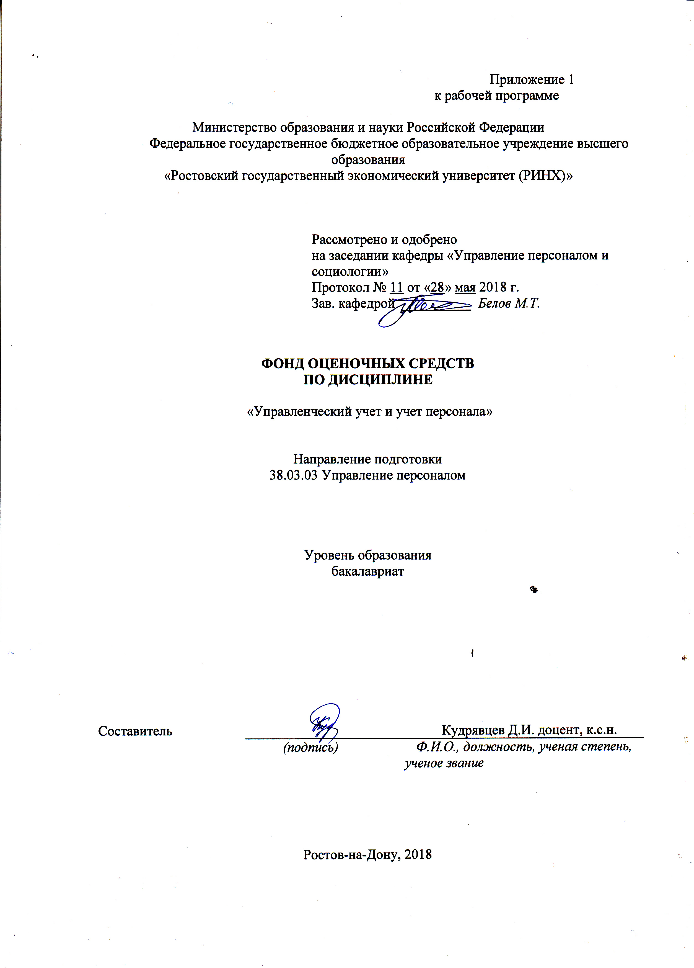
Оглавление

1 Перечень компетенций с указанием этапов их формирования в процессе освоения образовательной программы 3
2 Описание показателей и критериев оценивания компетенций на различных этапах их формирования, описание шкал оценивания 3
3 Типовые контрольные задания или иные материалы, необходимые для оценки знаний, умений, навыков и (или) опыта деятельности, характеризующих этапы формирования компетенций в процессе освоения образовательной программы 6
4 Методические материалы, определяющие процедуры оценивания знаний, умений, навыков и (или) опыта деятельности, характеризующих этапы формирования компетенций 14

1 Перечень компетенций с указанием этапов их формирования в процессе освоения образовательной программы

Перечень компетенций с указанием этапов их формирования представлен в п. 3. «Требования к результатам освоения дисциплины» рабочей программы дисциплины.

2 Описание показателей и критериев оценивания компетенций на различных этапах их формирования, описание шкал оценивания

2.1 Показатели и критерии оценивания компетенций:
ЗУН, составляющие компетенцию | Показатели оценивания | Критерии оценивания | Средства оценивания
ОПК-5: способностью анализировать результаты исследований в контексте целей и задач своей организации
З основные методы поиска, обобщения и анализа информации, позволяющие диагностировать и анализировать социально- экономические проблемы и процессы в организации  У применять основные алгоритмы диагностирования и анализа социально- экономических проблем в организации; анализировать основные процессы, происходящие в обществе и оценивать их влияние на организацию; применять экономические термины, законы и теории, рассчитывать экономические показатели  В навыками выявления тенденций изменения социально- экономических показателей организации; навыками диагностики организационной структуры и социально - экономических процессов в организации | составленный обзор, аннотация, поиск и сбор необходимой литературы, использование различных баз данных, использование современных информационно- коммуникационных технологий и глобальных информационных ресурсов, проведение моделирования | соответствие проблеме исследования; полнота и содержательность ответа; умение приводить примеры; умение отстаивать свою позицию; умение пользоваться дополнительной литературой при подготовке к занятиям; соответствие представленной в ответах информации материалам лекции и учебной литературы, сведениям из информационных ресурсов Интернет; обоснованность обращения к базам данных; целенаправленность поиска и отбора; объем выполненных работы; соответствие требованиям. | ЛР – лабораторная работа  Р – реферат
ОПК-8: способностью использовать нормативные правовые акты в своей профессиональной деятельности, анализировать социально-экономические проблемы и процессы в организации, находить организационно-управленческие и экономические решения, разрабатывать алгоритмы их реализации и готовностью нести ответственность за их результаты
З принципы и основы формирования системы мотивации и стимулирования персонала (в том числе оплаты труда), порядок применения дисциплинарных взысканий владение навыками оформления результатов контроля за трудовой и исполнительской дисциплиной (документов о поощрениях и взысканиях)  У формировать, обобщать и использовать информацию об активах, капитале и обязательствах организации для целей управления; проводить исследования по всему кругу вопросов своей профессиональной области и проанализировать их результаты в контексте целей и задач своей организации; документально оформлять хозяйственные операции; соизмерять доходы с расходами по центрам ответственности; осуществлять учет персонала организации составлять отчетность  В методологией обработки учетной информации на предприятии и в его структурных подразделениях; навыками оформления результатов контроля за трудовой и исполнительской дисциплиной (составляет документы о поощрениях и взысканиях); методикой составления внутренних отчетов; методами осуществления контроля за правильным, рациональным использованием трудовых и финансовых ресурсов; методикой отражения операций по учету персонала на синтетических и аналитических счетах | составленный обзор, аннотация, поиск и сбор необходимой литературы, использование различных баз данных, использование современных информационно- коммуникационных технологий и глобальных информационных ресурсов, проведение моделирования | соответствие проблеме исследования; полнота и содержательность ответа; умение приводить примеры; умение отстаивать свою позицию; умение пользоваться дополнительной литературой при подготовке к занятиям; соответствие представленной в ответах информации материалам лекции и учебной литературы, сведениям из информационных ресурсов Интернет; обоснованность обращения к базам данных; целенаправленность поиска и отбора; объем выполненных работы; соответствие требованиям. | ЛР – лабораторная работа  Т - тест

2.2 Шкалы оценивания:
Текущий контроль успеваемости и промежуточная аттестация осуществляется в рамках накопительной балльно-рейтинговой системы в 100-балльной шкале:
84-100 баллов (оценка «отлично»)
67-83 баллов (оценка «хорошо»)
50-66 баллов (оценка «удовлетворительно»)
0-49 баллов (оценка «неудовлетворительно»)

3 Типовые контрольные задания или иные материалы, необходимые для оценки знаний, умений, навыков и (или) опыта деятельности, характеризующих этапы формирования компетенций в процессе освоения образовательной программы

Министерство образования и науки Российской Федерации
Федеральное государственное бюджетное образовательное учреждение высшего образования
«Ростовский государственный экономический университет (РИНХ)»

Кафедра Управления персоналом и социологии
^{(наименование кафедры)}

Вопросы к экзамену

по дисциплинеУправленческий учет и учет персонала

- Сущность бухгалтерского учета, его основные задачи и требования, предъявляемые к его ведению.
- Содержание и состав информации, формируемой в бухгалтерском учете.
- Система нормативного регулирования бухгалтерского учета в РФ.
- Предмет бухгалтерского учета и его объекты.
- Классификация активов организации.
- Классификация пассивов организации.
- Характеристика хозяйственных операций и процессов деятельности организации.
- Метод бухгалтерского учета.
- Капитальное (основное) уравнение бухгалтерского учета.
- Сущность, содержание и строение бухгалтерского баланса.
- Изменения в бухгалтерском балансе, вызываемые хозяйственными операциями.
- Понятие бухгалтерского счета.
- Правила отражения хозяйственных операций на бухгалтерских счетах.
- Сущность и значение двойной записи хозяйственных операций на бухгалтерских счетах.
- Корреспонденция бухгалтерских счетов.
- Бухгалтерские проводки.
- Хронологическая и систематическая записи в бухгалтерском учете. Синтетический и аналитический учет.
- Понятие о субсчетах.
- Обобщение данных текущего счета.
- Оборотные ведомости.
- Общая схема последовательности выполнения полного цикла учетных работ.
- Основные принципы учета процесса формирования уставного капитала.
- Основные принципы учета процесса снабжения.
- Основные принципы учета процесса производства.
- Основные принципы учета процесса продажи и выявление его финансового результата.
- Определение конечного финансового результата хозяйственной деятельности организации.
- Общие положения по учету труда и заработной платы.
- Бестарифный и тарифный варианты организации оплаты труда.
- Формы, системы и виды оплаты труда.
- Первичная учетная документация по учету труда и заработной платы.
- Расчет основной заработной платы.
- Расчет заработной платы при повременной форме оплаты труда.
- Расчет заработной платы при сдельной форме оплаты труда.
- Расчет выплат стимулирующего характера.
- Расчет выплат компенсирующего характера.
- Другие выплаты в пользу работника, связанные с производственным процессом.
- Расчет дополнительной заработной платы.
- Определение среднего заработка.
- Порядок расчета отпускных сумм и компенсации за неиспользованный отпуск при увольнении.
- Порядок расчета других видов дополнительной заработной платы.
- Расчет выплат, предусмотренных системой социального страхования.
- Расчет пособия по временной нетрудоспособности.
- Другие выплаты, предусмотренные системой социального страхования.
- Удержания из заработной платы.
- Виды удержаний из заработной платы.
- Налог на доходы физических лиц.
- Прочие удержания.
- Учет начисления оплаты труда, распределения оплаты труда и удержаний из нее.
- Учет выданной и депонированной заработной платы.
- Учет отчислений на социальные нужды во внебюджетные фонды.
- Учет страховых взносов на обязательное социальное страхование от несчастных случаев на производстве и профессиональных заболеваний.
- Бухгалтерский учет как информационная система.
- Пользователи учетной информацией и их интересы.
- Назначение управленческого учета.
- Сравнительная характеристика финансового, налогового и управленческого учета.
- Принципы формирования информации в управленческом учете.
- Определение центров ответственности по обеспечению организации трудовыми ресурсами.
- Управленческий учет затрат на рабочую силу и службы ее обеспечивающие, оценка эффективности их работы.
- Понятие управленческого учета как системы управления на предприятии
- Методы управленческого учета
- Стратегический и традиционный управленческий учет: основные отличия
- 1 Роль управленческого учета и варианты его организации
- 2 Нормативная база системы управленческого учета на предприятии
- 3 Основные мероприятия в управленческом учете, направленные на эффективный результат хозяйственной деятельности предприятия
- Развитие концепции управленческого учета.
- Варианты организации управленческого учета на предприятиях.
- Нормативная база системы управленческого учета на предприятии.
- Нормативно-справочная информация в системе управленческого учета.
- Результаты, получаемые предприятием в результате постановки эффективной СУУП.
- Основные проблемы при внедрении управленческого учета.
- Совершенствование и развитие системы управленческого учета на предприятии.
- Организационная структура предприятия и система отчетности управленческого учета.
- Внутренний аудит системы управленческого учета на предприятии.
- Методы внутреннего аудита эффективности системы управленческого учета.
- Совершенствование внутреннего аудита системы управленческого учета в компании.
- Сфера применения калькуляции себестоимости спецзаказов.
- Калькуляция себестоимости заказа.
- Калькуляция себестоимости партии товара.
- Калькуляция себестоимости контракта.
- Проблемы в управленческом учете в отношении позаказной калькуляции затрат на производство и калькуляции себестоимости контракта.
- Определение попроцессной калькуляции
- Изменение себестоимости в процессе производства накопление затрат. Потери (нормативные и ненормативные). Учет доходов от продажи брака. Сверхнормативные доходы.
- Незавершенное производство. Элементы себестоимости разных степеней завершенности. Себестоимость продукции на предыдущем процессе. Незавершенное производство на начало периода.
- Cмета продаж, производственная смета и сметный уровень запасов
- Cмета использования и закупок материалов
- Cмета затрат по труду основных производственных работ
- Cмета производственных накладных расходов,
- Cмета затрат на реализацию и административные цели
- Сметный отчет о прибылях и убытках
- сметный отчет о движении денежных средств
- Сметный бухгалтерский баланс.
- Классификация личного состава предприятия.
- Учет персонала предприятия.
- Учет использования рабочего времени.
- Функциональные возможности систем учета персонала.
- Учет направлений деятельности по управлению персоналом: планирование потребностей в персонале; решение задач обеспечения бизнеса кадрами - подбор, анкетирование и оценка; кадровый учет и анализ кадрового состава; анализ уровня и причин текучести кадров; ведение регламентированного документооборота.
- Функциональные возможности систем учета персонала: штатное расписание; учет кадров; табельный учет; расчет заработной платы; учет в Пенсионном фонде России; расчет заработной платы исчисление регламентированных законодательством налогов и взносов с фонда оплаты труда; отражение начисленной зарплаты и налогов в затратах предприятия; управление денежными расчетами с персоналом, депонирование; учет кадров и анализа кадрового состава; автоматизация кадрового делопроизводства; планирование потребностей в персонале; обеспечение бизнеса кадрами; управление
- компетенциями, обучением, аттестациями работников.
- Кадровый учет организации, регистрация работника в регламентированном кадровом учете: прием на работу, служебные перемещения, отпуска и командировки, увольнения; налитическая отчетность, информационная база: набор общероссийских классификаторов.
- Регламентированный кадровый учет: личные данные о работниках как о физических лицах; подразделения и должности работника; служебные телефоны, адреса электронной почты, другая контактная информации, списки работников, коэффициент текучести кадров и среднесписочная численность, движение кадров, статистика кадров, отчеты по отпускам (графики отпусков, использование отпусков и исполнение графика отпусков).
- Данные для постановки на учет в военкомате;

Составитель ________________________ Кудрявцев Д.И.
^{(подпись)}
«28» мая 2018 г.

Критерии оценивания:
- оценка «отлично» выставляется, если ответ полный и правильный;
- оценка хорошо», если ответ правильный на 70 %
- оценка «удовлетворительно», если ответ правильный на 50%
- оценка неудовлетворительно», если ответ не правильный

Министерство образования и науки Российской Федерации
Федеральное государственное бюджетное образовательное учреждение высшего образования
«Ростовский государственный экономический университет (РИНХ)»

Кафедра Управление персоналом и социология

ЭКЗАМЕНАЦИОННЫЙ БИЛЕТ №___

по дисциплинеУправленческий учет и учет персонала

1 Вопрос: Сущность бухгалтерского учета, его основные задачи и требования, предъявляемые к его ведению
2 Вопрос: Смета затрат на реализацию и административные цели

Составитель _____________________________________КудрявцевД.И. ^{(подпись)}

Заведующий кафедрой

__________________________М.Т.Белов
^{(подпись)}
«28» мая 2018 г.

Министерство образования и науки Российской Федерации
Федеральное государственное бюджетное образовательное учреждение высшего образования
«Ростовский государственный экономический университет (РИНХ)»

Кафедра Управления персоналом и социологии

Темы рефератов

по дисциплинеУправленческий учет и учет персонала
- Сущность бухгалтерского учета, его основные задачи и требования, предъявляемые к его ведению.
- Содержание и состав информации, формируемой в бухгалтерском учете.
- Система нормативного регулирования бухгалтерского учета в РФ.
- Предмет бухгалтерского учета и его объекты.
- Классификация активов организации.
- Классификация пассивов организации.
- Характеристика хозяйственных операций и процессов деятельности организации.
- Метод бухгалтерского учета.
- Корреспонденция бухгалтерских счетов.
- Бухгалтерские проводки.
- Хронологическая и систематическая записи в бухгалтерском учете. Синтетический и аналитический учет.
- Общая схема последовательности выполнения полного цикла учетных работ.
- Основные принципы учета процесса продажи и выявление его финансового результата.
- Определение конечного финансового результата хозяйственной деятельности организации.
- Общие положения по учету труда и заработной платы.
- Бестарифный и тарифный варианты организации оплаты труда.
- Формы, системы и виды оплаты труда.
- Первичная учетная документация по учету труда и заработной платы.
- Расчет основной заработной платы.
- Расчет заработной платы при повременной форме оплаты труда.
- Расчет заработной платы при сдельной форме оплаты труда.
- Расчет выплат стимулирующего характера.
- Расчет выплат компенсирующего характера.
- Другие выплаты в пользу работника, связанные с производственным процессом.
- Расчет дополнительной заработной платы.
- Определение среднего заработка.
- Порядок расчета отпускных сумм и компенсации за неиспользованный отпуск при увольнении.
- Порядок расчета других видов дополнительной заработной платы.
- Расчет выплат, предусмотренных системой социального страхования.
- Расчет пособия по временной нетрудоспособности.
- Другие выплаты, предусмотренные системой социального страхования.
- Удержания из заработной платы.
- Виды удержаний из заработной платы.
- Налог на доходы физических лиц.
- Прочие удержания.
- Учет начисления оплаты труда, распределения оплаты труда и удержаний из нее.
- Учет выданной и депонированной заработной платы.
- Учет отчислений на социальные нужды во внебюджетные фонды.
- Учет страховых взносов на обязательное социальное страхование от несчастных случаев на производстве и профессиональных заболеваний.
- Бухгалтерский учет как информационная система.
- Пользователи учетной информацией и их интересы.
- Назначение управленческого учета.
- Сравнительная характеристика финансового, налогового и управленческого учета.
- Принципы формирования информации в управленческом учете.
- Определение центров ответственности по обеспечению организации трудовыми ресурсами.
- Управленческий учет затрат на рабочую силу и службы ее обеспечивающие, оценка эффективности их работы.
- Понятие управленческого учета как системы управления на предприятии
- Методы управленческого учета
- Стратегический и традиционный управленческий учет: основные отличия
- Роль управленческого учета и варианты его организации
- 2Нормативная база системы управленческого учета на предприятии
- Основные мероприятия в управленческом учете, направленные на эффективный результат хозяйственной деятельности предприятия
- Развитие концепции управленческого учета.
- Варианты организации управленческого учета на предприятиях.
- Нормативная база системы управленческого учета на предприятии.
- Нормативно-справочная информация в системе управленческого учета.
- Результаты, получаемые предприятием в результате постановки эффективной СУУП.
- Основные проблемы при внедрении управленческого учета
- Совершенствование и развитие системы управленческого учета на предприятии.
- Организационная структура предприятия и система отчетности управленческого учета.
- Внутренний аудит системы управленческого учета на предприятии.
- Методы внутреннего аудита эффективности системы управленческого учета.
- Совершенствование внутреннего аудита системы управленческого учета в компании.
- Сфера применения калькуляции себестоимости спецзаказов.
- Проблемы в управленческом учете в отношении позаказной калькуляции затрат на производство и калькуляции себестоимости контракта.
- Определение попроцессной калькуляции
- Изменение себестоимости в процессе производства накопление затрат. Потери (нормативные и ненормативные). Учет доходов от продажи брака. Сверхнормативные доходы.
- Незавершенное производство. Элементы себестоимости разных степеней завершенности. Себестоимость продукции на предыдущем процессе. Незавершенное производство на начало периода.

Методические рекомендации по написанию, требования к оформлению
Структура реферата:
1) титульный лист;
2) план работы с указанием страниц каждого вопроса, подвопроса (пункта);
3) введение;
4) текстовое изложение материала, разбитое на вопросы и подвопросы (пункты, подпункты) с необходимыми ссылками на источники, использованные автором;
5) заключение;
6) список использованной литературы;
7) приложения, которые состоят из таблиц, диаграмм, графиков, рисунков, схем (необязательная часть реферата).
Приложения располагаются последовательно, согласно заголовкам, отражающим их содержание. Реферат оценивается научным руководителем исходя из установленных кафедрой показателей и критериев оценки реферата.

Критерии оценки:

Критерии | Показатели
1.Новизна реферированного текста  Макс. - 20 баллов | - актуальность проблемы и темы;  - новизна и самостоятельность в постановке проблемы, в формулировании нового аспекта выбранной для анализа проблемы;  - наличие авторской позиции, самостоятельность суждений.
2. Степень раскрытия сущности проблемы  Макс. - 30 баллов | - соответствие плана теме реферата;  - соответствие содержания теме и плану реферата;  - полнота и глубина раскрытия основных понятий проблемы;  - обоснованность способов и методов работы с материалом;  - умение работать с литературой, систематизировать и структурировать материал;  - умение обобщать, сопоставлять различные точки зрения по рассматриваемому вопросу, аргументировать основные положения и выводы.
3. Обоснованность выбора источников  Макс. - 20 баллов | - круг, полнота использования литературных источников по проблеме;  - привлечение новейших работ по проблеме (журнальные публикации, материалы сборников научных трудов и т.д.).
4. Соблюдение требований к оформлению Макс. - 15 баллов | - правильное оформление ссылок на используемую литературу;  - грамотность и культура изложения;  - владение терминологией и понятийным аппаратом проблемы;  - соблюдение требований к объему реферата;  - культура оформления: выделение абзацев.
5. Грамотность  Макс. - 15 баллов | - отсутствие орфографических и синтаксических ошибок, стилистических погрешностей;  - отсутствие опечаток, сокращений слов, кроме общепринятых;  - литературный стиль.

Оценивание реферата
Реферат оценивается по 100 балльной шкале, балы переводятся в оценки успеваемости следующим образом:
• 86 – 100 баллов – «отлично»;
• 70 – 75 баллов – «хорошо»;
• 51 – 69 баллов – «удовлетворительно;
• мене 51 балла – «неудовлетворительно».
Баллы учитываются в процессе текущей оценки знаний программного материала.

Составитель ________________________ Д.И. Кудрявцев
^{(подпись)}
«28» мая 2018 г.

Министерство образования и науки Российской Федерации
Федеральное государственное бюджетное образовательное учреждение высшего образования
«Ростовский государственный экономический университет (РИНХ)»

Кафедра Теории и истории государства и права

Тесты письменные
По дисциплине: «Управленческий учет и учет персонала»

- Управленческий учет отличатся от финансового учета тем
- …, что служит целям управления и контроля
- …, что использует дополнительные счета бухгалтерского учета
- …, что ведется отдельным подразделением предприятия

- Чем было обусловлено выделение управленческого учета из единой системы бухгалтерского учета:
- требованиями законодательства по бухгалтерскому учету
- спецификой целей и задач управленческого учета
- требованиями налоговых органов
- Публикация внутренней управленческой отчетности в средствах массовой информации осуществляется:
- Ежегодно
- Ежеквартально
- В случае банкротства
- При смене руководителя предприятия
- Не осуществляется ни при каких условиях
- Потребителями информации управленческого учета являются:
- Менеджеры предприятия
- Акционеры предприятия
- Налоговая инспекция
- Банк на стадии принятия решения о выдаче предприятию кредита

- Источниками информации управленческого учета могут быть
- Учетные: бухгалтерские и статистические, оперативный учет
- Внеучетные: аудит, экспертизы, налоговые проверки и т.д.
- Как учетные так и внеучетные

- Какую систему бухгалтерского учета использует управленческий учет?
- автономную – отдельно от ведения финансового учета
- интегрированную – совместно с ведением финансового учета
- по усмотрению хозяйствующего субъекта: автономную или интегрированную

- В чем состоят задачи управленческого учета?
- формирование информации о действительной прибыли предприятия отличной от той, что указывается в налоговой и бухгалтерской отчетности
- формирование достоверной информации о деятельности предприятия, планирование и контроль эффективности, определение фактической себестоимости и отклонений, анализ отклонений, формирование базы для принятия решений.
- формирование информации о действительной себестоимости продукции для контроля за производственными процессами на предприятии
- К отложенным расходам относятся:
- резервы предстоящих расходов и платежей
- расходы будущих периодов
- расходы, оплаченные в предыдущем периоде
- На какой вопрос дает ответ информация о затратах в разрезе экономических элементов:
- какие ресурсы были использованы предприятием в ходе осуществления деятельности?
- куда были направлены ресурсы предприятия в ходе осуществления деятельности?

- «Расходы на подготовку и освоение производства»- это:
- Статья затрат
- Элемент затрат
- Может быть и статьей и элементом затрат

- Затраты на продукт это:
- затраты, которые непосредственно связаны с осуществлением производственной деятельности предприятия, изготовлением продукции
- затраты, которые в момент их возникновения можно непосредственно отнести на объект калькулирования на основе первичных документов
- затраты, величина которых меняется в зависимости от уровня деловой активности предприятия

- Релевантными затратами считаются:
- затраты, рассчитанные для нескольких проектов с использованием единых правил
- затраты, имеющие существенное значение для принятия управленческого решения
- сумма затрат, связанная с конкретным проектом
- общие для двух альтернативных проектов затраты
- По методу признания в качестве расходов затраты классифицируют на:
- Прямые и косвенные
- На продукт за период
- Постоянные и переменные
- Релевантные и нерелевантные
- В качестве носителя затрат могут выступать:
- Цех
- Рабочее место
- Продукт (услуга)
- Предприятие
- К какому виду расходов следует отнести затраты на услуги телефонной связи, если они включают фиксированную (абонентскую) плату и повременный тариф:
- Переменным
- Постоянным
- Смешанным
- Система «стандартный директ-костинг» представляет собой:
- Учет фактических прямых затрат
- Учет фактических полных затрат
- Учет нормативных полных затрат
- Учет нормативных неполных затрат
- Метод распределения затрат предполагает:
- Отнесение всей величины затрат комплексного производства на главный продукт
- Распределение затрат комплексного производства между всеми получаемыми продуктами
- Уменьшение величины затрат комплексного производства на величину потребительской стоимости побочных продуктов
- Использование принципа «пропорциональности» для распределения косвенных затрат означает, что:
- величина распределяемых косвенных затрат должна находиться в пропорциональной зависимости от величины прямых затрат
- величина распределяемых затрат и величина выбранной базы распределения должны находиться в пропорциональной зависимости
- база распределения должна находиться в пропорциональной зависимости от продолжительности отчетного периода
- Незавершенное производство это:
- Незаконченный объект капитальных вложений
- Продукция, не прошедшая всех стадий производства и не признанная готовой
- Остаток материалов на конец периода, не переданных в производство

- База распределения косвенных затрат для организации определяется:
- ПБУ 10/99
- Учетной политикой
- Законом о бухгалтерском учете

- Косвенные расходы это:
- Расходы, которые непосредственно можно отнести к определенному виду продукции
- Общепроизводственные и общехозяйственные расходы, требующие распределения между видами продукции
- Затраты по траспортировке готовой продукции

- Постоянные затраты это:
- Затраты, не зависящие от роста объема производства
- Затраты, изменяющиеся пропорционально объему производства продукции
- Накладные расходы

- По источникам формирования доход может быть:
- Доход от продажи продукции (работ, услуг) и прочих поступлений
- Доход от производственной деятельности
- Доход от торговой деятельности
- Доход от инвестиционной деятельности

- Метод оценки запасов по методу ФИФО:
- Оценка запасов по средневзвешанной
- Оценка запасов по принципу «Первая партия в доход - первая в расход»
- Оценка запасов по принципу «Первая партия в доход - вторая в расход»

- Активы предприятия это:
- Финансовые обязательства предприятия
- Стоимость всего имущества после уплаты всех долгов
- Все материальные ресурсы, имеющие денежную стоимость и находящиеся в распоряжении предприятия

- Собственный капитал рассчитывается как:
- СК= суммарные активы – краткосрочные обязательства
- СК= суммарные активы – суммарные пассивы
- СК= краткосрочные обязательства + нераспределенная прибыль

- Валовая прибыль рассчитывается как:
- ВП= Объем продаж – себестоимость проданной продукции
- ВП= Объем продаж + себестоимость проданной продукции
- ВП= Объем продаж – краткосрочные обязательства
- Чистая прибыль вычисляется как:
- ЧП= Валовая прибыль - доходы
- ЧП= Валовая прибыль – себестоимость проданной продукции
- ЧП= Валовая прибыль – накладные расходы
- План производства определяет:
- Номенклатуру и количество продуктов, которые должны быть выпущены в периоде
- Номенклатуру и количество продуктов, обрабатываемых в течение периода
- Номенклатуру и количество продуктов, которые дожны быть выпущены и реализованы в периоде
- Бюджет доходов и расходов составляется:
- Только для организации в целом
- Только для отдельных структурных единиц
- Как для организации, так и отдельных структурных единиц
- Бюджет производства определяет:
- Виды и количество продукции, которые должны быть реализованы в бюджетном периоде
- Виды и количество продукции, которые должны быть произведены в бюджетном периоде
- Виды и количество продукции, которые должны быть произведены и реализованы в бюджетном периоде
- Бюджетным циклом организации называется:
- Период, на который составляется государственный бюджет
- Процесс составления организацией бюджета
- Планирование бюджета свободного времени
- Главный бюджет организации состоит из:
- Операционного и финансового бюджета
- Сводного и частного бюджета
- Бюджета продаж и бюджета закупок
- В результате составления бюджета становится ясно:
- Какую прибыль получит предприятие при одобрении того или иного плана развития
- Удовлетворит ли производимая продукция покупателя
- Какие финансовые результаты получит конкурент
- В системе управленческого учета обрабатываются данные о хозяйственных фактах:
- Совершившихся в прошлом
- Оформленных документально
- Совершившихся в краткосрочной и долгосрочной перспективе, прошлом и ожидаемом будущем
- В системе управленческого учета содержится информация, необходимая, в первую очередь, для:
- Стратегического планирования
- Оперативного управления
- Разработки кадровой политики
- В системе управленческого учета формируется информация:
- Необходимая внешним пользователям
- Предназначенная потенциальным инвесторам
- О расходах, доходах и результатах деятельности в необходимых аналитических разрезах
- В точке безубыточности достигается следующее соотношение:
- Маржинальный доход равен постоянным расходам
- Маржинальный доход равен переменным расходам
- Маржинальный доход равен совокупным расходам
- Выделение в организации центров ответственности позволяет:
- Повысить точность бухгалтерского учета
- Децентрализовать процесс принятия решений
- Уточнить налоговые расчеты
- Главным инструментом управленческого учета, регулирующим контроль за деятельностью центров ответственности затрат, является:
- Статистический план управления
- Смета затрат
- Внутренняя отчетность

Составитель ________________________ Кудрявцев Д.И.
^{(подпись)}
«28» мая 2018 г.

Министерство образования и науки Российской Федерации
Федеральное государственное бюджетное образовательное учреждение высшего образования
«Ростовский государственный экономический университет (РИНХ)»

Кафедра Управления персоналом и социологии

Лабораторные работы

по дисциплинеУправленческий учет и учет персонала

1.Тематика лабораторных работ по разделам и темам
Раздел 1 Учет затрат организации
Тема 1 Формирование матрицы затрат
Лабораторная работа 1 Построение матрицы затрат.
Тема 2 Классификация затрат предприятия
Лабораторная работа 1 Методы классификации затрат.
Тема 3 Распределение общепроизводственныхи общехозяйственных расходов между объектами учета затрат
Лабораторная работа 1 Позаказный метод
Лабораторная работа 2 Пооперационный метод.
Тема 4 Методы калькулирования себестоимости
Лабораторная работа 1 Метод включения накладных расходов в себестоимость(absorption-costing)
Лабораторная работа 2 Метод формирования финансового результата на основе отнесения косвенных расходов полностью на объем реализации (direct-costing).

Раздел 2 Трудовые ресурсы предприятия
Тема 1 Обеспеченность трудовыми ресурсами
Лабораторная работа 1 Показатели движения персонала.
Тема 2 Производительность труда
Лабораторная работа 1 Анализ производительности труда.Оценка показателей выработки и трудоемкости.
Тема 3 Планирование бюджета рабочего времени
Лабораторная работа 1 Баланс рабочего времени

Критерии оценки:

Оценка «отлично»: выполнены все задания лабораторной работы, студент четко и без ошибок ответил на все контрольные вопросы.
Оценка «хорошо»: выполнены все задания лабораторной работы; студент ответил на все контрольные вопросы с замечаниями.
Оценка «удовлетворительно»: выполнены все задания лабораторной работы с замечаниями; студент ответил на все контрольные вопросы с замечаниями.
Оценка «неудовлетворительно»: студент не выполнил или выполнил неправильно задания лабораторной работы; студент ответил на контрольные вопросы с ошибками или не ответил на контрольные вопросы.
Составитель ________________________ Д.И. Кудрявцев
(подпись)
«28» мая 2018 г.

4 Методические материалы, определяющие процедуры оценивания знаний, умений, навыков и (или) опыта деятельности, характеризующих этапы формирования компетенций

Процедуры оценивания включают в себя текущий контроль и промежуточную аттестацию.
Текущий контрольуспеваемости проводится с использованием оценочных средств, представленных в п. 3 данного приложения. Результаты текущего контроля доводятся до сведения студентов до промежуточной аттестации.
Промежуточная аттестация проводится в форме экзамена.
Экзамен проводится по расписанию экзаменационной сессии в письменном виде. Количество вопросов в экзаменационном задании – 2. Проверка ответов и объявление результатов производится в день экзамена. Результаты аттестации заносятся в экзаменационную ведомость и зачетную книжку студента. Студенты, не прошедшие промежуточную аттестацию по графику сессии, должны ликвидировать задолженность в установленном порядке.

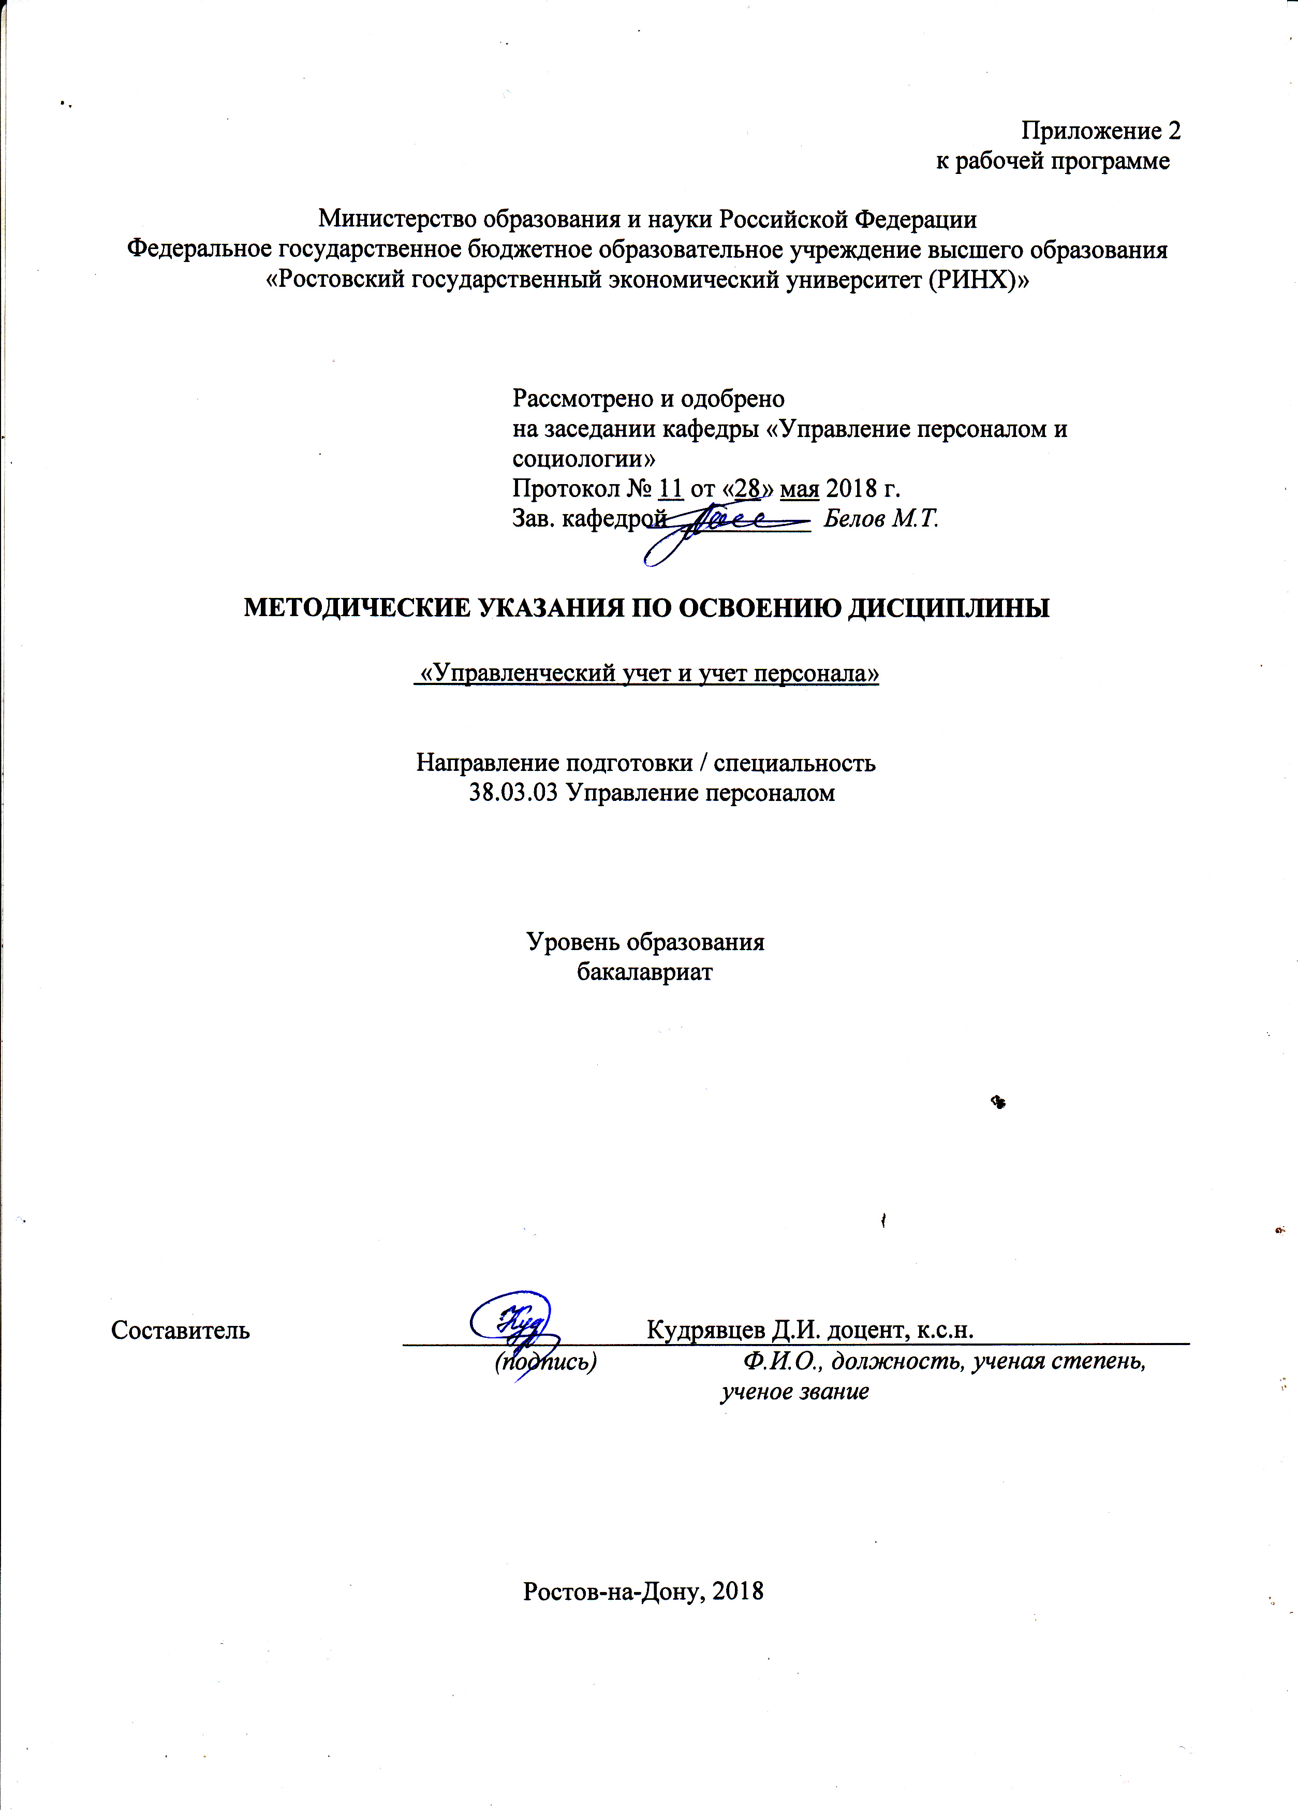Методические указания по освоению дисциплины «Управленческий учет и учет персонала» адресованы студентам всех форм обучения.
Учебным планом по направлению подготовки 38.03.03 «Управление персоналом» предусмотрены следующие виды занятий:
- лекции;
- практические занятия;
- лабораторные занятия.
В ходе лекционных занятий рассматриваются основы бухгалтерского управленческого учета,управленческий учет как элемент системы управления предприятием, учет персонала,даются рекомендации для самостоятельной работы и подготовке к практическим занятиям.
В ходе практических занятий углубляются и закрепляются знания студентов по ряду рассмотренных на лекциях вопросов, развиваются навыки выявления тенденций изменения социально- экономических показателей организации; навыками диагностики организационной структуры и социально - экономических процессов в организации; владения методологией обработки учетной информации на предприятии и в его структурных подразделениях;навыками оформления результатов контроля за трудовой и исполнительской дисциплиной (составляет документы о поощрениях и взысканиях); методикой составления внутренних отчетов;методами осуществления контроля за правильным, рациональным использованием трудовых и финансовых ресурсов;методикой отражения операций по учету персонала на синтетических и аналитических счетах.
При подготовке к практическим занятиям каждый студент должен:
– изучить рекомендованную учебную литературу;
– изучить конспекты лекций;
– подготовить ответы на все вопросы по изучаемой теме;
–письменно решить домашнее задание, рекомендованные преподавателем при изучении каждой темы.
По согласованию с преподавателем студент может подготовить реферат, доклад или сообщение по теме занятия. В процессе подготовки к практическим занятиям студенты могут воспользоваться консультациями преподавателя.
Вопросы, не рассмотренные на лекциях и практических занятиях, должны быть изучены студентами в ходе самостоятельной работы. Контроль самостоятельной работы студентов над учебной программой курса осуществляется в ходе занятий методом устного опроса или посредством тестирования. В ходе самостоятельной работы каждый студент обязан прочитать основную и по возможности дополнительную литературу по изучаемой теме, дополнить конспекты лекций недостающим материалом, выписками из рекомендованных первоисточников. Выделить непонятные термины, найти их значение в энциклопедических словарях.
Студент должен готовиться к предстоящему лабораторномузанятию по всем, обозначенным в рабочей программе дисциплины вопросам.
При реализации различных видов учебной работы используются разнообразные (в т.ч. интерактивные) методы обучения.
Для подготовки к занятиям, текущему контролю и промежуточной аттестации студенты могут воспользоваться электронной библиотекой ВУЗаhttp://library.rsue.ru/. Также обучающиеся могут взять на дом необходимую литературу на абонементе вузовской библиотеки или воспользоваться читальными залами вуза.

Лабораторные работы.

Методические рекомендации по выполнению лабораторных работ
Вводная часть:
– входной контроль подготовки студента;
– вводный инструктаж (знакомство студентов с содержанием
предстоящей работы, анализ инструкционных карт, технологической
документации, показ способов выполнения отдельных операций,
напоминание отдельных положений по технике безопасности,
предупреждение о возможных ошибках).
Основная часть:
– проведение студентом лабораторной работы;
– текущий инструктаж, повторный показ или разъяснения (в случае
необходимости преподавателем исполнительских действий, являющихся
предметом инструктирования).
Заключительная часть:
– оформление отчета о выполнении задания;
– заключительный инструктаж (подведение итогов выполнения учебных
задач, разбор допущенных ошибок и выявление их причин, сообщение
результатов работы каждого студента, объявление о том, что необходимо
повторить к следующему занятию).

Лабораторная работа 1 Построение матрицы затрат.
На основе нижеприведенных данных составить матрицу затрат и рассчитать затраты по продуктам и центрам ответственности.
Решение
Составим матрицу затрат (табл. 1.2 -1.4)
  - Задание для самостоятельной работы
На основе приведенных данных построить матрицу затрат.

- Предприятие производит два вида изделий А и Б. Предприятие за отчетный период производит 150 изделий А и 250 изделий Б.
- Суммарные затраты на сырье по продукту Б составляют 850 рублей, из них 30 % приходится на ЦЗ № 1, 25 % - на ЦО № 2, 45 % - ЦЗ № 3.
Суммарные затраты на материалы по продукту Б составляют 1200 рублей, из них 20 % приходится на ЦЗ № 1, 25 % - на ЦО № 2, 30 % - ЦЗ № 3, 25 % - на ЦИиП.
Суммарные затраты на амортизационные отчисления по продукту Б составляют 500 рублей, из них 25 % приходится на ЦЗ № 1, 35 % - на ЦО № 2, 30 % - ЦЗ № 3, 10 % - на ЦИиП.
Суммарные затраты на оплату труда по продукту Б составляют 600 рублей, из них 10 % приходится на ЦИиП, остальные равномерно распределены между тремя центрами затрат.
- Суммарные затраты по продукту А по ЦЗ № 1 составляют 450 рублей, из них на сырье приходится 35 %, на материалы - 25 %, на амортизацию основных фондов - 20 %, оплату труда рабочих - 20 %.
Суммарные затраты по продукту А по ЦЗ №2 2 составляют 550 рублей, из них на сырье приходится 25 %, на материалы - 35 %, на амортизацию основных фондов - 15 %, оплату труда рабочих - 25 %.
Суммарные затраты по продукту А по ЦЗ №2 3 составляют 950 рублей, из них на сырье приходится 30 %, на материалы - 30 %, на амортизацию основных фондов - 15 %, оплату труда рабочих - 25 %.
Суммарные затраты по продукту А по ЦИиП составляют 650 рублей, равномерно распределенных между затратами на материалы, амортизационные отчисления и заработную плату.

Матрица затрат для объекта А
Таблица 1.2
№ центра ответственности | Объект А
 | Сырье | Материалы | Амортизация | Оплата труда и отчисления | Итого по А
Центры затрат
№1 | 584 | 35 | 34 | 123 | 756
№2 | 223 | 27 | 22 | 68 | 340
№3 | 356 | 52 | 35 | 95 | 538
№4 | 276 | 44 | 18 | 84 | 442
Центр инвестиций и прибыли | 0 | 86 | 43 | 45 | 174
Итого | 1419 | 244 | 152 | 415 | 2230

Матрица затрат для объекта В
Таблица 1.3
№ центра ответственности | Объект В
 | Сырье | Материалы | Амортизация | Оплата труда и отчисления | Итого по Б
Центры затрат
№1 | 345 | 18 | 32 | 69 | 464
№2 | 180 | 13 | 48 | 38 | 279
№3 | 160 | 22 | 22 | 35 | 239
№4 | 130 | 11 | 14 | 29 | 184
Центр инвестиций и прибыли |  | 35 | 32 | 32 | 99
Итого | 815 | 99 | 148 | 203 | 1265

Матрица затрат по предприятию
Таблица 1.4
№ центра ответственности | Итого по предприятию
 | Сырье | Материалы | Амортизация | Оплата труда и отчисления | Итого  по предприятию
Центры затрат
№1 | 909 | 53 | 66 | 192 | 1220
№2 | 403 | 40 | 70 | 106 | 619
№3 | 516 | 74 | 57 | 130 | 777
№4 | 406 | 55 | 32 | 113 | 606
Центр инвестиций и прибыли |  | 121 | 75 | 77 | 174
Итого | 2234 | 343 | 300 | 618 | 3495

Лабораторная работа 2Методы классификации затрат.

Задача. Строительная компания занимается прокладкой трубопроводов. Для прокладки 100 м трубопроводов газоснабжения требуется 100 м стальных труб по цене 12 р. за 1 м (цифры условные). Постоянные затраты компании составили 100 тыс. р. за период, включая налог на имущество, арендную плату, страховую сумму. Определить удельные и общие затраты предприятия.

Решение
Общие переменные затраты для сооружения 100 м трубопровода составят 12*100=1200 р. и при увеличении объема работ соответственно будут увеличиваться, а удельные затраты останутся постоянными.
Общие постоянные затраты равны 10 тыс. р. Удельные постоянные затраты на 1 м трубопровода составляют 10000/100=100 р.
Общие суммарные затраты на прокладку 100 м трубопровода складываются из суммы общих переменных и общих постоянных затрат и составляют 1200+10000=11200 р.
Общие удельные затрат складываются из суммы удельных переменных и постоянных затрат. Для объема 100 м трубопровода они составят
12+100=112р.

Задание для самостоятельной работы
На основе следующих данных определить удельные и общие постоянные, переменные и суммарные затраты предприятия.

Вариант 1
Постоянные затраты предприятия составляют 15000 рублей, удельные переменные затраты - 150 рублей за 1 изделие.
1.Определить суммарные и удельные затраты при выпуске 1250 изделий, 1350 изделий и 1750 изделий.
- Постоянные затраты остаются неизменными при объеме производства до 1350 изделий. Далее при росте производства на 200 единиц постоянные затраты увеличиваются на 1000 рублей. Необходимо опред е- лить суммарные удельные затраты для колебания объемов производства от 1350 до 1950 единиц.
- Произвести расчеты и построить графики
Вариант 2
Постоянные затраты предприятия составляют 20000 рублей, удельные переменные затраты - 180 рублей за 1 изделие.
1.Определить суммарные и удельные затраты при выпуске 1150 изделий, 1350 изделий и 1550 изделий.
- Постоянные затраты остаются неизменными при объеме производства до 1250 изделий. Далее при росте производства на 200 единиц постоянные затраты увеличиваются на 1200 рублей. Необходимо опред е- лить суммарные удельные затраты для колебания объемов производства от 1250 до 1650 единиц.
- Произвести расчеты и построить графики.

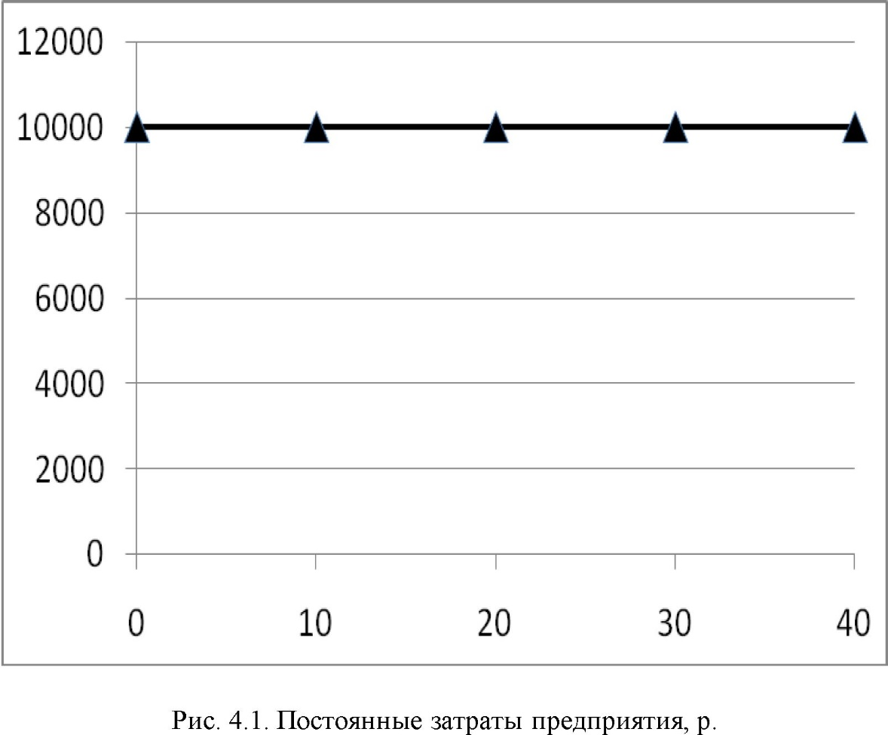

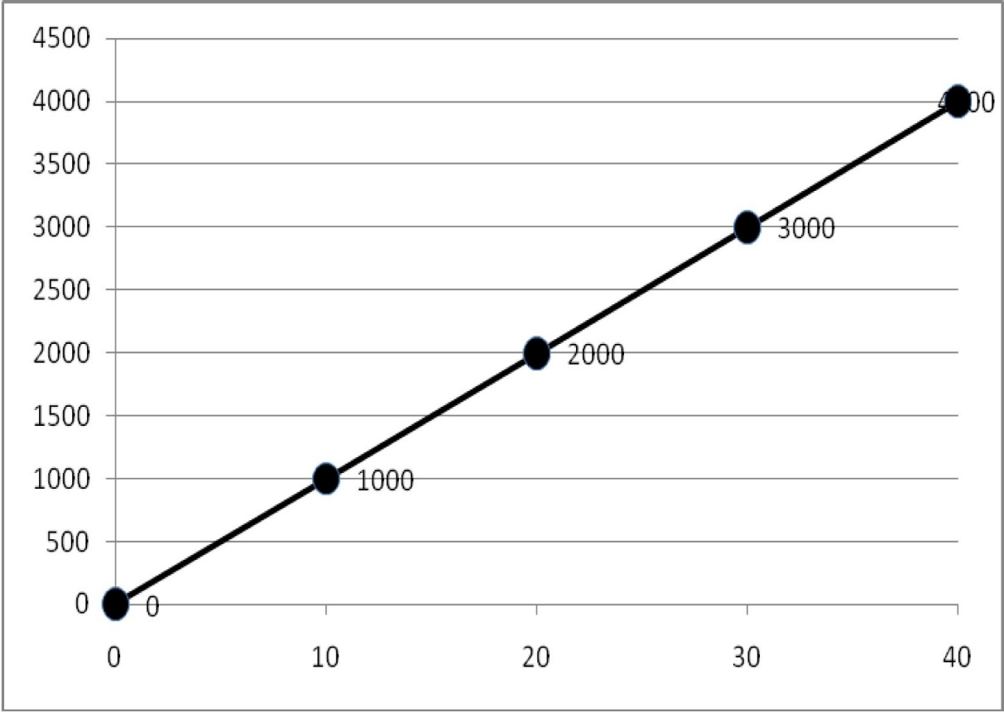
Рис. 4.2. Переменные затраты предприятия, р.

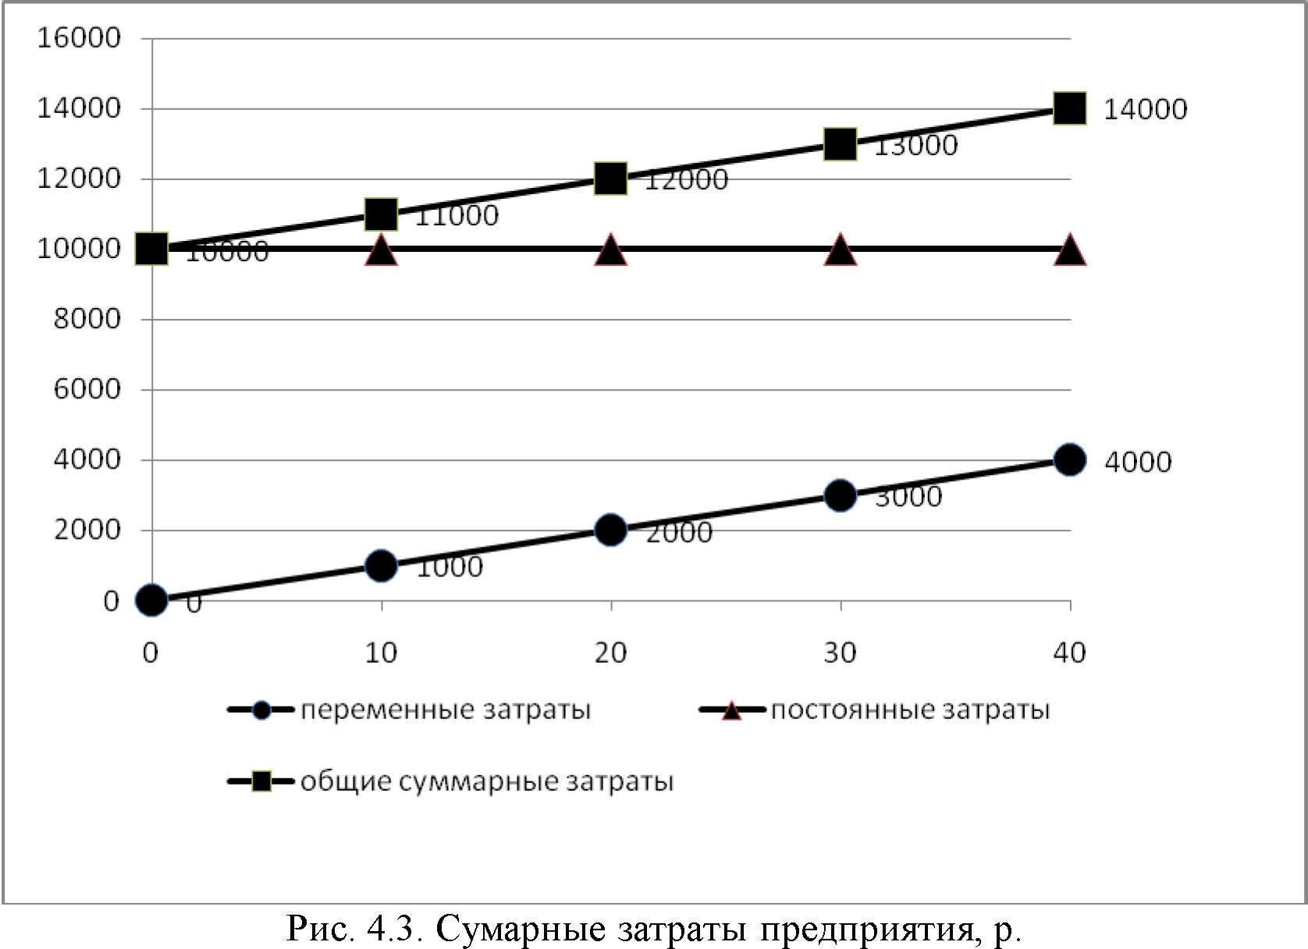

Лабораторная работа 3Методы классификации затрат.
Позаказный метод

Позаказный метод калькулирования себестоимости применяется в строительно-монтажных организациях, типографиях, на мебельных фабриках, при выполнении ремонтных работ, при оказании консультационных и аудиторских услуг и др.
Задача 7.1. Пример формирования затрат предприятия при позаказном методе приведен в табл. 7.1.
Решение
Фактические затраты предприятия
Таблица 7.1
Элементы затрат |  | Затраты по кварталам, тыс. |  |  | з.
 |  | 1 | 2 | 3 | 4
Заказ  1 | Материалы | 25 | 28 | 32 | 0
 | Заработная плата | 12 | 14 | 8 | 0
 | Эксплуатация машин | 8 | 7 | 2 | 0
 | Накладные (общепроизводственные) расходы | 10 | 6,4 | 6,7 | 0
Заказ  2 | Материалы | 0 | 9 | 5 | 7
 | Заработная плата | 0 | 8 | 4 | 2
 | Эксплуатация машин | 0 | 3 | 2 | 3
 | Накладные (общепроизводственные) расходы | 0 | 3,6 | 3,3 | 10

Условия рассматриваемого примера предполагают, что в течение четырех отчетных кварталов предприятие выполняет работу по двум заказам. Распределение фактических затрат представлено в табл. 7.2.
Без сопоставления с плановыми показателями сделать выводы о работе предприятия в течение рассматриваемого периода сложно. Вывод о работе предприятия может быть определен по итогам его производственно - хозяйственной деятельности в результате выявления финансового результата, т.е. сопоставления итогового значения фактических затрат с величиной выручки. Но итоговый результат может быть удовлетворительным, а повлиять на него уже нельзя по окончании отчетного периода. Финансовый результат формируется из текущих результатов. Поэтому для достижения положительного итога следует регулярно анализировать текущие итоги и воздействовать на их величину или на неблагоприятное отклонение от плановых показателей своевременно.
Задача 7.2. На основе данных, представленных в табл. 7.3, произвести сравнение плановых и фактических показателей деятельности предприятия.

Таблица 7.2
Распределение фактических затрат предприятия
Затраты по кварталам, тыс. р.
Элементы затрат
 |  | 1 | 2 | 3 | 4
Заказ 1 | Материалы | 25 | 28 | 32 | 0
 | Заработная плата | 12 | 14 | 8 | 0
 | Эксплуатация машин | 8 | 7 | 2 | 0
 | Накладные (общепроизводственные) расходы | 10 | 6,4 | 6,7 | 0
 | Итого | 55 | 55,4 | 48,7 | 0
Заказ 2 | Материалы | 0 | 9 | 5 | 7
 | Заработная плата | 0 | 8 | 4 | 2
 | Эксплуатация машин | 0 | 3 | 2 | 3
 | Накладные (общепроизводственные) расходы | 0 | 3,6 | 3,3 | 10
 | Итого | 0 | 23,6 | 14,3 | 22
Фактические накладные расходы в целом по предприятию |  | 10 | 10 | 10 | 10
Фактические затраты на материалы в целом по предприятию |  | 25 | 37 | 37 | 7
Фактические затраты на заработную плату в целом по предприятию |  | 12 | 22 | 12 | 2
Фактические затраты на эксплуатацию машин в целом по предприятию |  | 8 | 10 | 4 | 3
Фактические затраты в целом по предприятию по кварталам |  | 55 | 79 | 63 | 22
Фактические затраты в целом по предприятию нарастающим итогом |  | 55 | 134 | 197 | 219
Таблица 7.3

Плановые и фактические затраты предприятия
Элементы затрат | Затраты по кварталам, тыс. р.
 | 1 | 2 | 3 | 4
Фактические суммарные затраты по карточке №1 заказа №1 | 55 | 55,4 | 48,7 | 0
Плановые суммарные затраты по карточке №1 заказа №1 | 59 | 52 | 52 | 0
Фактические суммарные затраты по карточке №2 заказа №2 | 0 | 23,6 | 14,3 | 22
Плановые суммарные затраты по карточке №2 заказа №2 | 0 | 21 | 12 | 25
Фактические суммарные затраты по предприятию в целом | 55 | 79 | 63 | 22
Плановые суммарные затраты по предприятию в целом итогом | 59 | 73 | 64 | 25
Фактические суммарные затраты по предприятию в целом нарастающим итогом | 55 | 134 | 197 | 219
Плановые суммарные затраты по предприятию в целом нарастающим итогом | 59 | 132 | 196 | 221

Решение
Анализ показывает, что итоговые показатели деятельности предприятия
за четыре квартала ниже запланированных на 2 тыс. р. (221тыс.р-219 тыс.р), это
говорит о положительном результате в целом. Но в процессе выполнения заказов ситуация была различной. В первом квартале года фактические затраты меньше плановых на 4 тыс. р. (59 тыс.р-55 тыс.р.), что соответствует итогу по первому заказу и является дополнительной базой для налога на прибыль. Фактические суммарные затраты по итогам двух кварталов превысили плановые на 2 тыс. р. (134 тыс.р. -132 тыс.р.), но во втором квартале итоговые результаты по фактическим затратам превысили плановые на 6 тыс. р. (79 тыс.р.-73тыс.р.), причем по первому заказу превышение составило 3,4 тыс. р. (55,4 тыс.р.-52тыс.р), а по второму 2,6 тыс. р. (23,6 тыс. р -21тыс.р.).
Превышение фактических суммарных затрат над плановыми за два квартала только на 2 тыс. р., а не на 6 тыс. р. (3,4 тыс.р.+2,6 тыс.р.) объясняется тем, что в первом квартале имело место снижение фактических затрат по сравнению с плановыми по первому заказу на 4 тыс. р. (59 тыс.р.-55 тыс.р.), что снизило превышение фактических затрат за два первых квартала до 2 тыс. р. (6 тыс.р.- 4 тыс.р.).
Аналогично в третьем квартале имело место снижение фактических затрат на 3,3 тыс. р. (52 тыс.р. - 48,7тыс.р.) по первому заказу и превышение фактических затрат над плановыми на 2,3 тыс. р. (14,3 тыс.р.-12 тыс.р.) по второму заказу, что в целом дало снижение затрат лишь на 1 тыс. р. (197 тыс.р.-196 тыс.р.) по итогам за три квартала. Снижение фактических затрат против плановых на 3 тыс. р. (25 тыс.р.-22 тыс.р.) по второму заказу в четвертом квартале привело к итоговому показателю в виде снижения фактических значений затрат в целом на 2 тыс. р. (221тыс.р.-219 тыс.р.). Результаты расчетов могут быть представлены в табличной форме (табл. 7.4)
Таблица 7.4
Анализ показателей деятельности предприятия
Затраты за календарный период по кварталам, тыс. р.
 | 1 | 2 | 3 | 4
Отклонение фактических показателей от плановых по заказу №1 | -4 | +3.4 | -3.3 | 0
Отклонение фактических показателей от плановых по заказу №2 | 0 | +2.6 | +2.3 | -3
Отклонение фактических показателей от плановых в целом по предприятию | -4 | +6 | -1 | -3
Отклонение фактических показателей от плановых нарастающим итогом по заказу №1 | -4 | -0.6 | -3.,9 | -3,9
Отклонение фактических показателей от плановых нарастающим итогом по заказу №2 | 0 | +2,6 | +4,9 | +1,9
Отклонение фактических показателей от плановых нарастающим итогом в целом по предприятия | -4 | +2 | +1 | -2

Пооперационный метод
Пооперационный метод калькулирования затрат применяется при массовом производстве изделий партиями, требующем разный набор технологических операций. Объектом отнесения затрат труда и общепроизводственных (накладных) расходов является каждая операция производственного процесса.
В практике управленческого учета для распределения общепроизводственных расходов между объектами учета затрат используют плановый коэффициент (К_{пл}), который равен отношению общей суммы плановых общепроизводственных (накладных) расходов (У_{опр}, тыс. р.) к плановому объему распределения (У_{расп}), которым могут являться, например, трудозатраты занятых в производстве рабочих или объем используемых материалов:
(7.1)
ТГ __
пл
Задача 7.3. На основе данных, представленных в табл. 7.5, произвести расчет планового коэффициента и распределение общепроизводственных затрат предприятия по трудозатратам и расходу материалов.
Таблица 7.5
Показатели деятельности предприятия
Наименование показателей | Затраты
 | Заказ №1 | Заказ №2 | Всего по предприятию
Расход основных материалов, т. | 2,5 | 3,2 | 5,7
Трудозатраты, чел.-час. | 110 | 40 | 150
Переменные затраты, тыс. р. | 300,0 | 360,0 | 660,0
Постоянные (общепроизводственные затраты) при их распределении, тыс. р. |  |  | 351
Объем реализации (выручка), тыс. р. | 480,0 | 550,0 | 1030,0

Решение
Если плановый объем общепроизводственных расходов составляет 351 тыс. р., а плановое значение трудозатрат на выпуск товаров по всем заказам составляет 150 чел.-ч., то плановый коэффициент распределения накладных расходов будет равен 351/150=2,34 тыс. р./чел.- ч.
Если выполняются одновременно два заказа, для заказа № 1 затраты труда составляют 110 чел.-ч., а для заказа № 2 - 40 чел.-ч., то общепроизводственные расходы составят соответственно для заказа № 1 257,4 тыс. р. (2,34-110), а для заказа № 2 93,6 тыс. р. (2,34-40).
Если учетной политикой предприятия определен другой объект для распределения накладных расходов, например, расход основных материалов в натуральном или денежном измерении, который для заказа № 1 составляет 2,5 т, а для заказа № 2 - 3,2 т, то плановый коэффициент распределения накладных расходов составит 351/5,7=61,58. А общепроизводственные расходы составят соответственно для заказа № 1 - 153,9 тыс. р. (61,58-2,5), а для заказа № 2 - 197,1 тыс. р. (61,58-3,2).
Пример распределения общепроизводственных расходов между объектами учета затрат представлен в табл. 7.6.
Таблица 7.6
Распределение затрат предприятия
 | Затраты
Наименование показателей | Заказ №1 | Заказ №2 | Всего по предприятию
Трудозатраты, чел.-час. | 110 | 40 | 150
Переменные затраты, тыс. р. | 300,0 | 360,0 | 660,0
Постоянные (общепроизводственные затраты) при их распределении, тыс. р:  - по расходу материалов  - по трудозатратам | 153,9  257,4 | 197,  1 93,6 | 351,0  351,0
Суммарные затраты (себестоимость) при распределении общепроизводственных рас-
ходов, тыс. р.:  1) по расходу материалов | 453,9 | 557,1 | 1011,0
2) по трудозатратам | 557,4 | 453,6 | 1011,0
Объем реализации (выручка), тыс. р. | 480,0 | 550,0 | 1030,0
Финансовый результат при распределении общепроизводственных расходов («+»- прибыль,«-»-убыток):  - по расходу материалов  - по трудозатратам | +26,1  -77,4 | -7,1  +96,4 | +19,0  +19,0

В табл.7.6. даны показатели себестоимости и финансового результата для рассмотренного примера распределения общепроизводственных расходов.
При обоих методах распределения общепроизводственных расходов финансовый результат по предприятию в целом составляет 19 тыс. р. прибыли.
Однако если рассмотреть финансовый результат в разрезе каждого заказа, то при распределении общепроизводственных расходов пропорционально расходу материалов налогообложению подлежат 26,1 тыс. р. прибыли по заказу № 1.
Аналогично при распределении общепроизводственных расходов в зависимости от трудозатрат налогооблагаемой базой будет прибыль по заказу № 2 в сумме 96,4 тыс. р.

Задания для самостоятельной работы
На основе приведенныхданныхпроизвести расчет фактических затрат предприятия и сравнить их с плановыми.

Накладные расходы составляют 200 тыс. р. в квартал и распределяются между заказами в соответствии с плановым коэффициентом распределения, определенным на основе средств на оплату труда.
Затраты, тыс. р. | 1  квартал | 2  квартал | 3  квартал | 4  квартал
Фактические затраты по 1 заказу:
На материалы | 0 | 520 | 698 | 250
На сырье | 0 | 250 | 320 | 175
На оплату труда | 0 | 198 | 150 | 60
На эксплуатацию машин и механизмов | 0 | 89 | 100 | 28
Фактические затраты по 2заказу:
На материалы | 455 | 660 | 489 | 0
На сырье | 123 | 250 | 256 | 0
На оплату труда | 138 | 128 | 156 | 0
На эксплуатацию машин и механизмов | 66 | 75 | 86 | 0
Фактические затраты по 3 заказу:
На материалы | 0 | 230 | 0 | 580
На сырье | 0 | 200 | 0 | 520
На оплату труда | 0 | 50 | 0 | 125
На эксплуатацию машин и механизмов | 0 | 50 | 0 | 136
Плановые затраты
По заказу1 | 0 | 1150 | 1200 | 525
По заказу 2 | 760 | 1180 | 960 | 0
По заказу 3 | 0 | 580 | 0 | 1300

Лабораторная работа 4Методы калькулирования себестоимости

Задача. Выручка предприятия составляет 1000 тыс. р., производственные затраты переменные 360 тыс. р., постоянные 240 тыс. р., коммерческие: переменные 100 тыс. р., постоянные 120 тыс. р., административные: переменные 20 тыс. р., постоянные 60 тыс. р. Произвести распределение затрат методами абзорпшен-костинг и директ-костинг.
Решение
Схема формирования финансового результата по методу абзорпшен- костинг (при отсутствии остатков незавершенного производства или непроданной продукции на начало и конец отчетного периода) представлена на рис. 1.

Выручка
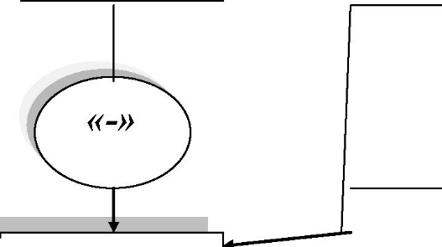
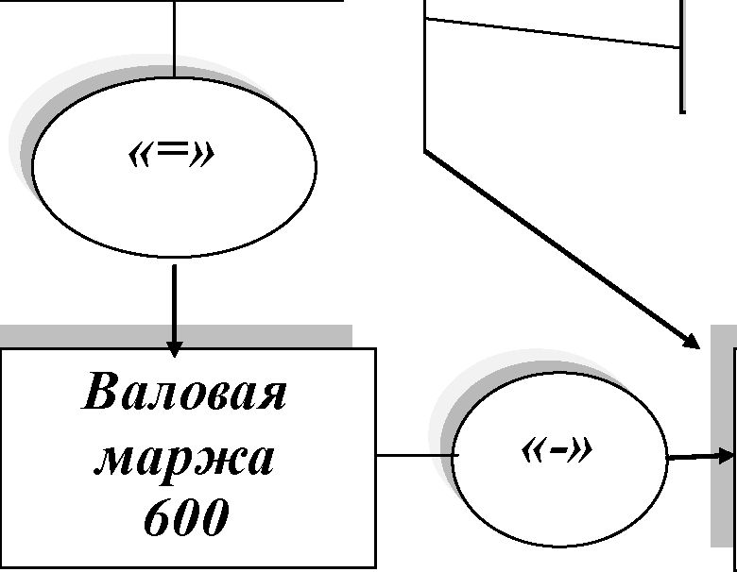
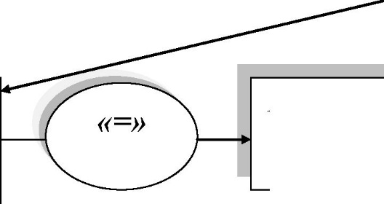
1000
Переменные |  | Постоянные
360 | производственные |  | 240
100 | коммерческие |  | 120 .
20 | административные |  | 60

Прямые
затраты
600
Косвенные
затраты
300
Прибыль
100

Рис. 1. Формирование результата методом абзорпшен-костинг (тыс. р.)
В соответствии с этой схемой переменные и постоянные производственные затраты относят к прямым затратам, а коммерческие и административные (как 'постоянные, так и переменные) относят к косвенным затратам.
По методу директ-костинг схема формирования финансового результата (при отсутствии остатков незавершенного производства или непроданной продукции на начало и конец отчетного периода) представлена на рис. 8.2.
На этой схеме производственные, коммерческие и административные переменные затраты относят к прямым затратам, а производственные, коммерческие и административные постоянные затраты - к косвенным.
Значение финансового результата в обоих случаях одинаково (100 тыс. р.), т.к. не учитывается величина остатков продукции. Различны лишь составляющие внутри затрат.
Во втором случае прямые затраты включают только составляющие переменных затрат (производственные, коммерческие, административные) и имеют значение 480 тыс. р. (360+100+20). В первом случае прямые затраты больше на величину постоянных производственных затрат и меньше на переменные административные и коммерческие расходы, их значение составляет 600 тыс. р. (360+240). Косвенные затраты во втором случае включают все составляющие постоянных затрат (производственные, коммерческие и административные) и
имеют значение 420 тыс. р. (120+240+60).
Выручка
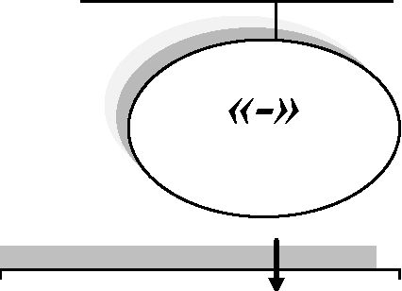
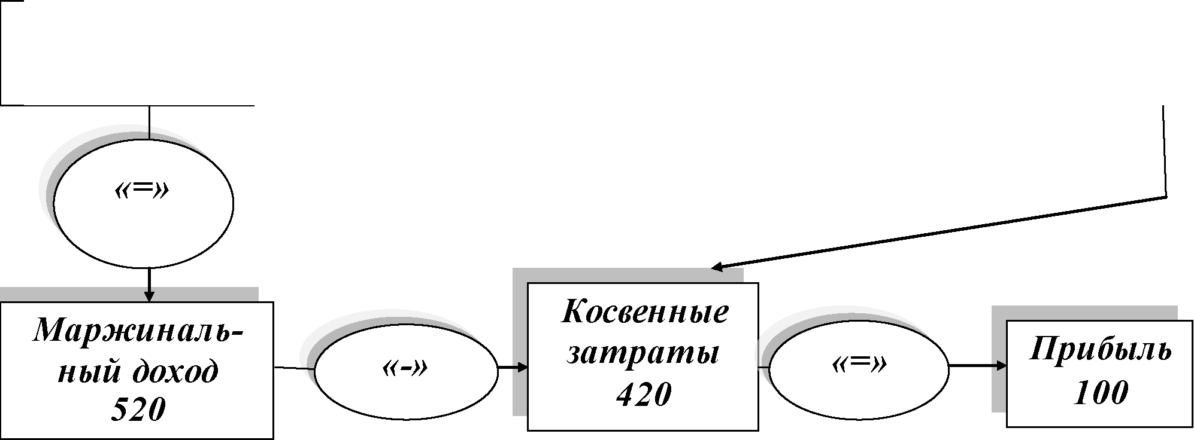
1000
Прямые затраты 480
Переменные |  | Постоянные
360 | производственные |  | 240
100 | коммерческие |  | 120
20 | административные |  | 60

Рис. 2. Формирования результата методом директ-костинг (тыс. р.)

На основе приведенныхданныхпроизвести распределение затрат методом директ-костинга и абзорпшен -костинга.
Затраты, тыс. р. | 1  квартал | 2  квартал | 3  квартал | 4  квартал
Фактические затраты по 1 заказу:
На материалы | 0 | 520 | 698 | 250
На сырье | 0 | 250 | 320 | 175
На оплату труда | 0 | 198 | 150 | 60
На эксплуатацию машин и механизмов | 0 | 89 | 100 | 28
Фактические затраты по 2заказу:
На материалы | 455 | 660 | 489 | 0
На сырье | 123 | 250 | 256 | 0
На оплату труда | 138 | 128 | 156 | 0
На эксплуатацию машин и механизмов | 66 | 75 | 86 | 0
Фактические затраты по 3 заказу:
На материалы | 0 | 230 | 0 | 580
На сырье | 0 | 200 | 0 | 520
На оплату труда | 0 | 50 | 0 | 125
На эксплуатацию машин и механизмов | 0 | 50 | 0 | 136
Плановые затраты
По заказу1 | 0 | 1150 | 1200 | 525
По заказу 2 | 760 | 1180 | 960 | 0
По заказу 3 | 0 | 580 | 0 | 1300

Лабораторная работа 5Показатели движения персонала

Задача 1. На основе данных табл. 1 произвести анализ структуры работников предприятия. Результаты расчетов занести в таблицу.
Структура работников по видам производства и категориям
Таблица 1
Показатели | Количество,  чел. | Уд. вес,%
Среднесписочная численность работников, всего | 1200 | 100
в том числе
рабочие | 1020 | 85
служащие | 180 | 15
в том числе
руководители | 15 | 8,3
специалисты | 143 | 79,4
другие служащие | 22 | 12,3
Строительно-производственный персонал, в том числе | 995 | 100
рабочие | 837 | 84,1
служащие | 158 | 15,9
в том числе
руководители | 11 | 7
специалисты | 132 | 83,5
другие служащие | 15 | 9,5
Прочие хозяйства | 205 | 100
в том числе
рабочие | 183 | 89,3
служащие | 22 | 10,7
В т.ч.
руководители | 4 | 18,1
специалисты | 11 | 50
другие служащие | 7 | 31,9

Задача 2. На основе данных табл. 2 произвести анализ движения работников предприятия. Результаты расчетов занести в таблицу

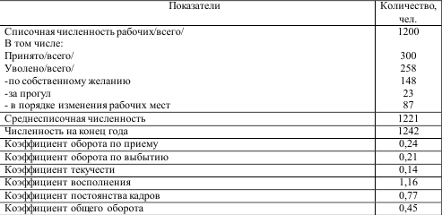

Лабораторная работа 5Анализ производительности труда. Оценка показателей выработки и трудоемкости.

Задача 1. На основе данных табл.1 определить объем чистой продукции.
Показатели деятельности предприятия
Таблица 1
Наименование показателя | Значения  показателей
1. Объем производства кирпича, шт. | 500000
2. Стоимость 1 кирпича, р. | 8
3. Объем производства в стоимостном выражении, тыс. р. (п.1.*п.2) | 4000
4. Удельный вес потребленных материалов и других видов ресурсов, кроме трудовых, % | 56
5. Стоимость потребленных материалов и других видов ресурсов, кроме трудовых, тыс. р. | 2240
6. Объем чистой продукции, тыс. р. (п.3-п.5) | 1760

Задача 2. На основе данных табл. 2 определить объем выработки на 1 рабочего и работника в натуральном и стоимостном выражении. Среднесписочная численность работников составляет 1200 человек, из них рабочих 87 %.
Показатели выработки
Таблица 2
Наименование показателя | Значения  показателей
1. Объем производства кирпича, шт. | 500000
2. Объем производства в стоимостном выражении, тыс. р. | 4000
3. Объем чистой продукции, тыс. р. (п.3-п.5) | 1760
4. Среднесписочная численность работников, чел. | 1200
5. Среднесписочная численность рабочих, чел. | 1044
6. Объем выработки на 1 работника
по объему продукции в натуральном выражении, шт. | 417
по объему валовой продукции, тыс. р. | 3,33
по объему чистой продукции, тыс. р. | 1,47
7. Объем выработки на 1 рабочего, тыс. р.
по объему продукции в натуральном выражении, шт. | 479
по объему валовой продукции, тыс. р. | 3,83
по объему чистой продукции, тыс. р. | 1,69

Задача 3. На основе данных табл.3 определить полную трудоемкость работ и общие трудозатраты.
Показатели трудоемкости деятельности предприятия
Таблица 3
Наименование показателя | Значения  показателей
Полная трудоемкость продукции, чел.- час | 2,7
Производственная трудоемкость продукции, чел.- час | 2,1
Технологическая трудоемкость продукции, чел.- час | 1,8
Трудоемкость обслуживания, чел.- час | 0,3
Трудоемкость управления, чел. - час | 0,6
Объем выпуска, шт. | 1400
Общие трудозатраты на производство, чел. - час. | 3780
Среднесписочная численность, чел. | 120
Затраты труда 1 работника, чел.- час. | 31,5

Задания для самостоятельной работы
- На основе данных таблицы определить показатели выработки на 1 работника.
- На основе данных таблицы определить полную трудоемкость выпуска продукции и трудозатраты 1 работника.

Показатели | Варианты
 | 1 | 2 | 3 | 4
Объем производства продукции в сопоставимых ценах без налогов и пошлин,  тыс. р. | 768 000 | 940 950 | 623 400 | 856 380
Цена 1 шт., р. | 525 | 236 | 20 | 40
Удельный вес потребленных материалов и других видов ресурсов, кроме трудовых, % | 60 | 62 | 65 | 59
Среднесписочная численность персонала, чел. | 800 | 900 | 820 | 840
из них рабочих, %. | 85 | 83 | 84 | 91

Показатель | Варианты
 | 1 | 2 | 3 | 4
Производственная трудоемкость продукции, чел-час | 12 | 15 | 2,5 | 6,3
Технологическая трудоемкость продукции, чел-час | 5 | 8 | 1,2 | 1,2
Трудоемкость обслуживания, чел-час | 3 | 2 | 0,8 | 0,9
Трудоемкость управления, чел-час | 2 | 1,5 | 0,6 | 0,8
Объем выпуска, шт. | 20000 | 15000 | 350000 | 380000
Среднесписочная численность, чел. | 250 | 280 | 350 | 320

